المحاضَرَةُ الأولى
التَّصحِيح
تصحيح المسائل:
تعريف التَّصحيح لغةً: التصحيح لغةً مشتقٌّ من: ((صحَّحَ الشَّيْءَ))؛ إذا أزالَ سقمَهُ، والصِّحَّةُ ضِدُّ السُّقمِ والبُطلانِ.
تعريف التَّصحيحِ اصطلاحاً: إيجادُ أصغَرِ عدَدٍ لِلمَسألةِ الإِرثِيَّةِ يأخُذُ منه كلُّ وارثٍ نصيبَه بدون كسرٍ.
ويسمَّى هذا العددُ: ((مَصَحُّ المسأَلَةِ))، ويوضعُ بدلاً من ((أصلِ المسألةِ)) أو ((عَولِها))، ويتم توزيع التركة على الوارثين فردًا فردًا من المصحِّ بلا كسر.
الغرض من تصحيح المسائل: قد يوجد في بعض المسائل فريقٌ - أو أكثر من فريق - متعدِّدُ الرُّؤوسِ يشترك في سهمٍ واحدٍ من أصل التَّرِكَة أو عَولِها، وقد يكون هذا الفريقُ من أصحاب الفروض، أو من العَصَبات، أو من أولي الأرحام، ولا يمكن أن يوزَّعَ سهمُهُ على رؤوسه إلا بكسرٍ.
لا نحتاج إلى التصحيح في الحالات الآتية:
((1)) إذا كان الورثة عصبةً لأن أصل المسألة من عدد رؤوسهم؛ فلا يتصور الانكسار.
مثال: تُوُفِّيَ وتركَ عشرَةَ أبناءِ عمٍّ شقيقٍ؛ فإن أصل المسألة من عشرة، ولا انكسارَ؛ فلكل واحدٍ واحدٌ.
أصل المسألة
10
لكل واحد ((1)) | عشرة أبناء عم شقيق | ع
((2)) إذا كان الورثة من أصحاب الفروض المردود عليهم وهم من جنسٍ واحدٍ لأنه سيتبين معنا عندما نتكلم في مسائل الرَّدِّ أنَّ أصل مسألتهم من عدد رؤوسهم كذلك وكأنَّهم عصباتٌ.
مثال: تُوفِّيَ وترك خمسَ بناتٍ
أصل المسألة
5
لكل بنت ((1)) | خمس بنات | المال كله فرضًا وردَّا

مصطلحات في تصحيح المسائل:
بما أنَّ التَّصحيحَ عمليَّةٌ حسابيَّةٌ لتعديلِ أصلِ مسألةٍ إرثيةٍ فيها انكسارٌ أو عَولِها؛ فما هو الانكسار؟
الانكسارُ: وُجُودُ سهمٍ - أو أكثرَ - لا يقبلُ القسمةَ على رؤوس فريقِهِ بدون كسرٍ؛ مثل: السهم ((1)) لا يُقسم على ((3)) زوجات.
والفريقُ: رؤوسٌ متعدِّدُون يشتركون في سهمٍ واحدٍ في مسألةٍ إرثيةٍ؛ مثل: ((3)) زوجات، أو ((5)) بنات، أو ((7)) أخوات.
جزء السهم: هو العدد الذي نضربه بأصل المسألة أو بعَولِها فنستخرج الْمَصَحَّ؛ وسنتكلم عن طريقة استخراجه حسب حالات الانكسار.
حالتا الانكسار:
قد يكون الانكسارُ على فريقٍ واحدٍ، أو على أكثرَ من فريقٍ؛ فهما حالتان اثنتان:
الحالة الأولى: أن يكون الانكسار على فريق واحد.
فننظر بين عدد رؤوس هذا الفريق، وبين سهامه من أصلِ المسألةِ أو عَولِها؛ فإما أن يكونا مُتبايِنَين أو مُتَوافِقَين؛ ولا كلامَ هنا عن التماثل ولا التداخل لأنه لا انكسارَ في حالة التَّماثُلِ طبعًا، وأما في حالة التَّداخُلِ فإن كانت السِّهامُ أكبر من الرؤوس فلا انكسارَ أيضًا، وإن كانت الرُّؤُوسُ أكبر من السِّهامِ فإنَّ التَّعامل مع التَّداخل لا يُفيدُنا بل نتعاملُ مع التَّوافق لأن القاعدة تقولُ: [إنَّ كل َّعَدَدَين مُتَداخِلَين فهما مُتَوافِقانِ بالضَّرورةِ؛ ولا عكسَ].
فهذه الحالة إذن تتفرع إلى فرعين:
((1)) حالة التباين: في حالة التباين نعتبر عدد الرؤوس هو جزء السهم؛ فنضرب به أصل المسألة أو عولها كما نضرب به كل سهام الفرقاء المنكسرة وغير المنكسرة حتى لا يختل التوزيع.
مثال التباين:توفي وترك زوجتين وابنًا؛ فالمسألة من ((8)) للزوجتين الثمن ((1)) وللابن الباقي ((7))؛ وسهم الزوجتين لا ينقسم عليهما؛ وبين الـ ((1)) و الـ ((2)) تباين، فنعتبر أن عدد الرؤوس - وهو هنا ((2)) - جزءَ السَّهم، فنضرب به أصلَ المسألةِ وكلَّ سهامِها.
المصح | أصل المسألة
16 | 8
2/ لكل زوجة ((1)) | 1 | 2 زوجة | 1/8
14 | 7 | ابن | ع
((2))حالة التوافق:في حالةالتوافق يكون هناك قاسم مشترك أعظم بين الرؤوس والسهام؛وقدسبق الكلام عن طريقة استخراج هذا القاسم المشترك الأعظم وهو أكبر عدد يقبل العددان القسمة عليه، فنقسم عليه الرؤوس ويكون الناتج هو جزء السهم ثم نكمل كحالة التباين.
مثال التوافق: توفي وترك أمًّا وأربعة أعمام؛ فالمسألة من ((3)) للأم الثلث ((1)) وللأعمام الباقي ((2))؛ وسهم الأعمام لا ينقسم عليهم؛ وبين الـ ((2)) و الـ ((4)) توافق، والقاسم المشترك الأعظم بينهما هو ((2)) لأن كلا من الـ ((4)) والـ ((2)) ينقسمان عليه بدون كسر، فنقسم عدد الرؤوس – وهو هنا ((4)) – على القاسم المشترك الأعظم الذي استخرجناه وهو ((2)) فيكون الناتج ((2)) وهو جزء السهم، فنضرب به أصلَ المسألةِ وكلَّ سهامِها.
المصح | أصل المسألة
6 | 3
2 | 1 | أم | 1/3
4 لكل عم ((1)) | 2 | 4 أعمام | ع
الحال الثانية: أن يكون الانكسار على فريقين فأكثر: فَلَنا نظران:
النَّظَرُ الأوَّلُ: بين كلِّ فريقٍ وسهامِهِ: فإن كان بينهما مباينةٌ أثبتنا جميعَ الرؤوس، وإن كان بينهما موافقةٌ أثبتنا ناتج قسمة عدد الرؤوس على القاسم المشترك الأكبر بينها وبين السهام..
النَّظَرُ الثَّاني: بين ما أثبتنا في النظر الأول: فإما أن يكون بينهما مماثلةٌ، أو مداخلةٌ، أو موافقةٌ، أو مباينةٌ؛ وتسمى هذه ((النِّسَب الأربعة)):
فالمماثلة تساوي العددين كثلاثة وثلاثة.
والمداخلة أن يكون أحد العددين منقسِمًا على الآخر بلا كسرٍ كثلاثة وستة.
والموافقة أن يكون بين العددين قاسم مشترك أكبر كأربعة وستة فإن القاسم المشترك الأكبر بينهما هو اثنان.
والمباينة أن لا يكون بين العددين أي قاسم مشترك؛ كثلاثة وأربعة.
فإن كان بين المثبت من الرؤوس مماثلة فَاكتَفِ بأحدهما، وإن كان بين ذلك مداخلةٌ فَاكْتَفِ بأكبَرِهما، وإن كان بين ذلك موافقة فاضربهما ببعض واقسم الناتج على القاسم المشترك الأكبر بينهما، وإن كان بين ذلك مباينة فاضرب أحدهما بالآخر، ويسمى الناتج: ((جزء السهم))، فاضربه في أصل المسألة أو عولها إن كانت عائلةً، فما بلغ منه تصحُّ، وعند القَسمِ يُضرَبُ سهمُ كلِّ وارثٍ من المسألة في جزءِ السَّهمِ.
مثال المماثلة: أن يهلك هالك عن أربع زوجات وأربعة أبناء؛ فالمسألة من ((ثمانية)) للزوجات الثمن: ((واحد)) لا ينقسم ويباين فنثبتُ رُؤُوسَهُنَّ، والباقي ((سبعة)) للأبناء لا ينقسم ويباين فنثبت رؤوسهم، ثم ننظر بينهما وبين رؤوس الزَّوجات نجد بينهما مماثلةً، فيكون أحدهما جزءَ السَّهم، نضربه في أصل المسألة ((ثمانية)) تبلغ ((اثنين وثلاثين))، ومنه تصحُّ؛ للزوجات واحد في أربعة بأربعة لكل واحدة واحد، وللأبناء سبعة في أربعة بثمانية وعشرين لكل واحد سبعة.
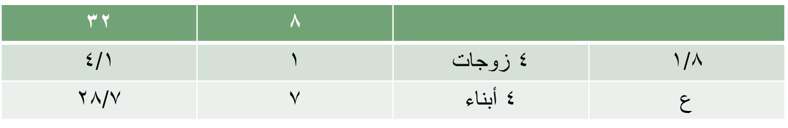
ومثال المداخلة: أن يهلك هالك عن أختين لأم وثمانية أعمام؛ فالمسألة من ثلاثة: للأختين الثلث ((واحد)) لا ينقسم ويباين، والباقي للأعمام ((اثنان)) لا ينقسم عليهم ويوافق والقاسم المشترك الأكبر بين الاثنين والثمانية هو ((اثنان))، فنقسم رؤوس الأعمام عليه فالناتج ((أربعة))، ثم ننظر بينها وبين رؤوس الأختين لأم نجدهما متداخلين فنكتفي بالأكبر، ثم نضربه في أصل المسألة ((ثلاثة)) تبلغ ((اثني عشر))، ومنه تصح: للأختين لأم واحد في أربعة بأربعة، لكل واحدة اثنان، وللأعمام اثنان في أربعة بثمانية لكل واحد واحد.
12 | 3
4/2 | 1 | أختان لأم | 1/3
8/1 | 2 | 8 أعمام | ع
ومثال الموافقة: أن يهلك هالك عن أربع زوجات وستة أبناء فالمسألة من ثمانية: للزوجات الثمن واحد لا ينقسم ويباين، فنثبت رؤوسهن والباقي سبعة للأبناء لا ينقسم ويباين، فنثبت رؤوسهم، ثم ننظر بينها وبين رؤوس الزوجات نجد بينهما موافقة، فنضرب أحدهما بالآخر ونقسمه على القاسم المشترك الأكبر بينهما يبلغ اثني عشر وهو جزء السهم فنضربه في أصل المسألة ثمانية تبلغ ستة وتسعين ومنه تصح للزوجات واحد في اثني عشر باثني عشر لكل واحدة ثلاثة وللأبناء سبعة في اثني عشر بأربعة وثمانين لكل واحد أربعة عشر.
96 | 8
12/3 | 1 | 4 زوجات | 1/8
84/14 | 7 | 6 أبناء | ع

ومثال المباينة: أن يهلك هالك عن زوجتين وثلاث جدات وخمس أخوات لغير أم. فالمسألة من اثني عشر: للزوجتين الربع ثلاثة لا ينقسم ويباين، فثبت رؤوسهما، وللجدات السدس اثنان لا ينقسم ويباين، فنثبت رؤوسهن، وللأخوات الثلثان ثمانية لا ينقسم ويباين، فنثبت رؤوسهن، ثم ننظر بين المثبتات في الرؤوس نجد بينهما مباينة فنضرب رؤوس الزوجتين في رؤوس الجدات تبلغ ستة، نضربها برؤوس الأخوات الخمس تبلغ ثلاثين، وهذا جزء السهم فاضربه في عول المسألة ثلاثة عشر تبلغ ثلاثمائة وتسعين ومنه تصح. للزوجتين ثلاثة في ثلاثين بتسعين لكل واحدة خمسة وأربعون، وللجدات اثنان في ثلاثين بستين لكل واحدة عشرون، وللأخوات ثمانية في ثلاثين بمائتين وأربعين لكل واحدة ثمانية وأربعون.
390 | 13 | 12
90/45 | 3 | 3 | زوجتان | 1/4
60/20 | 2 | 2 | 3 جدات | 1/6
240/48 | 8 | 8 | 5 اخوات لغير أم | 2/3

المحاضَرَةُ الثَّانِيَةُ
أركانُ الإرثِ، وشُرُوطُهُ، وأسبابُهُ، ومَوانِعُهُ
أركان الميراث: الركن هو جانب الشيء الأقوى الذي يقوم عليه؛ وأركان الإرث ثلاثة:
((1)) المورِّث: وهو الميت، ومَن بحكمه؛ كالمفقود.
((2)) الوارث: وهو الحي الذي ينتمي إلى الميت بسببٍ شرعي، ومَن بحكمه؛ كالجنين.
((3)) الْمَورُوث: وهو التركة من مالٍ نقديٍّ، أو عينيٍّ، أو شخصيٍّ.
شروط الإرث: وشروط الإرث ثلاثة:
أحدُها: موتُ الْمُوَرِّث حقيقةً أو حكمًا؛ لقوله تعالى: ﴿إِنِ امرؤٌ هلَك لَيس لَه ولَد ولَه أُخْتٌ فَلَها نِصفُ ما تَرك﴾؛ والهلاك الموت، وتركُهُ لِماله لا يكون إلا بعد انتقاله من الدُّنيا إلى الآخرة.
* ويحصل تحقُّقُ الموت بأحد أمور ثلاثة: ((1)) المعاينة. ((2)) الاستفاضة. ((3)) شهادة عدلين.
* وأما الموت حكماً: فذلك في المفقود إذا مضت المدَّةُ التي تُحَدَّدُ للبحثِ عنه؛ فإننا نحكم بموتِهِ إجراءً للظَّنِّ مجرى اليَقِينِ عند تعذُّرِهِ؛ لفعل الصحابة رضي الله عنهم.
والثَّاني: حياةُ الوارث بعدَه ولو لحظةً؛ حقيقةً أو حكمًا؛ لأن الله تعالى ذكر في آيات المواريث اسـتحقاقَ الوَرَثَـة باللاَّمِ الدَّالَّةِ على التَّمليكِ، والتَّمليكُ لا يكون إلا للحيِّ.
* ويحصل تحقُّقُ حياته بعد موتِ مُوَرِّثِهِ بأحدِ أمورٍ ثلاثةٍ: ((1)) المعاينة. ((2)) الاستفاضة. ((3)) شهادة عدلين.
* وأما حياة الوارث حكمًا فهو الحَمْلِ يَرِثُ من مُوَرِّثِهِ إذا تحقَّقُ وجودُهُ حين موتِ مُوَرِّثِهِ وإن لـم تُنفَخْ فيه الرُّوحُ بشرطِ خُرُوجِهِ حيًّا.
والثَّالثُ: العلمُ بالسَّبَبِ المقتضي للإرثِ؛ لأن الإرثَ مرتَّبٌ على أوصافٍ – كالولادَةِ، والأُبُوَّةِ، والأُخُوَّةِ، والزَّوجِيَّةِ، والوَلاءِ - فإذا لم نتحقَّقْ وجودَ هذه الأوصافِ لم نحكُمْ بثُبُوتِ ما رُتِّبَ عليهـا مـن الأحكامِ لأن من شُرُوطِ ثُبُوتِ الحكمِ أن يُصادِفَ مَحَلَّهُ، فلا يُحكَمُ بالشَّيءِ إلا بعدَ وُجُودِ أسبابِهِ وشُرُوطِهِ، وانتفاءِ مَوانِعِهِ.
ملاحظة مهمة: لو كان للميت وارثٌ معلومٌ فادَّعَى آخرُ أنه أولى بالإرث منه؛ ففي هذه الحال لا بدَّ أن نعلمَ كيفيَّةَ اتصالِ المدَّعِي بالميت، وبمنزلته منه أيضاً بأن نعلم أنه أخوه أو عمُّهُ، أو ابنُ أخيه أو ابنُ عمِّه، وهل هو بعيدُ المنزلة من الميت أو قريبٌ؛ لنعلمَ بذلك أيَّهُما أولى بالإرث.
ولا يكفي في هذه الحال أن نعلمَ أنه قريبُهُ؛ لئلا ندفعَ به حقَّ الوارثِ الأولى منه بالإرث بلا علمٍ.

أسباب الميراث: السبب لغةً: ما يتوصل به إلى مقصود؛ وأسباب الإرث ثلاثة؛ وهي: نكاحٌ، ونسبٌ، وولاءٌ.
((1)) النِّكاحُ: والمقصود به النكاح الصحيح القائم؛ ولو من غير دخولٍ، ولا خلوةٍ؛ لعموم قوله تعالى: ﴿ولَكُم نِصفُ ما تَرك أَزواجكُم﴾ وعموم قوله تعالى: ﴿ولَهن الربع مِما تَـركْتُم﴾.
وروى الخمسـة من حديث علقمة عن عبد الله بن مسعود رضي الله عنه أنه قضى في امرأةٍ توفي عنها زوجها ولم يكن دَخَلَ بهـا أنَّ لها الميراث، فشَهِدُ مَعقِلُ بن سنان الأشجعي أن النبيَّ صلى الله عليه وسلم قضى في بروع بنت واشـق بمثل ما قضى به.
((2)) النَّسَبُ: هو الرَّحِمُ، وهو الاتصال بين إنسانَين بولادةٍ قريبةٍ أو بعيدةٍ؛ لقوله تعالى: ﴿وأُولُـوا الْأَرحامِ بعضهم أَولَى بِبعضٍ فِي كِتَابِ اللَّهِ﴾.
((3)) الولاء: وهو العصوبة التي تثبت للمعتِقِ وعَصَبَتِهِ المتَعَصِّبِين بأنفسهم؛ سواءٌ كان العتقُ تَبَرُّعاً أو عن واجبٍ مِنْ نَذرٍ أو زكاةٍ أو كفَّارةٍ؛ لعموم قول النبيِّ صلى الله عليه وسلم: ((إِنَّما الوَلاءُ لِمَنْ أَعتَقَ)).
القرابة ثلاثة أصناف: أصول، وفروع، وحواشي.
فالأصول: من لهم ولادة على الشخص؛ كالأم والأب وإن عَلَوا، والوارث منهم:
((1)) كل ذكر ليس بينه وبين الميت أنثى، كالأب وأبيه وإن علا بمحض الذكور، فإن كان بينه وبين الميت أنثى فهو من ذوي الأرحام كأبي الأم ونحوه.
((2)) كل أنثى ليس بينها وبين الميت ذكر قبله أنثى، كالأم وأمها، وأم الأب وإن علون بمحض الإناث، فإن كان بينها وبين الميت ذكر قبله أنثى فهي من ذوي الأرحام كأم أبي الأم لأنها مدلية بمن هو من ذوي الأرحام، فكانت من ذوي الأرحام.

واختلف أهل العلم في الجدة المدلية بذكر وارث فوق الأب كأم الجد وأبيه وإن علت، والصواب أنها وارثة لأنها مدلية بوارث كأم الأب.
وهذا مذهب أبي حنيفة والشافعي واختيار شيخ الإسلام ابن تيمية.
والفروع: كل من للشخص عليهم ولادة كالأولاد وأولادهم وإن نزلوا، والوارث منهم كل من ليس بينه وبين الميت أنثى، كالأولاد وأولاد الأبناء، فأما من بينه وبين الميت أنثى كأولاد البنات فمن ذوي الأرحام.
والحواشي: فروع الأصول كالإخوة والأعمام وأبنائهم، وإن نزلوا، والوارث منهم:
((1)) الأخوات مطلقاً، فأما غيرهن من إناث الحواشي فمن ذوي الأرحام؛ كالعمة والخالة وبنت الأخ وبنت العم ونحوهن.
((2)) الإخوة من الأم دون فروعهم.
((3)) كل ذكر أدلى بذكر كالإخوة والأعمام لغير أم وأبنائهم، فأما المدلي بأنثى كالخال والعم لأم وابن الأخت ونحوهم فمن ذوي الأرحام.

موانع الإرث موانع الإرث ثلاثة: الرق والقتل واختلاف الدِّين.
فالرق: وصف يكون به الإنسان مملوكاً يباع ويوهب، ويورث ويتصرف فيه، ولا يتصرف تصرفاً مستقلاًّ.
وعرَّفه بعضهم بأنه: عجز حكمي يقوم بالشخص بسبب الكفر.
وإنما كان الرق مانعاً من الإرث لأن الله أضاف الميراث إلى مستحقِّه باللام الدالَّة على التمليك، فيكون ملكاً للوارث، والرقيق لا يملك لقول النبي: ((من باع عبداً له مال فماله للبائع إلى أن يشترطه المبتاع))؛ فإذا كان لا يملك لم يستحقَّ الإرث لأنه لو وَرِثَ لكان لسيِّدِه، وهو أجنبي من الميت.
والقتل: إزهاق الروح مباشرة أو تسبُّباً، والذي يمنع من الإرث من القتل ما كان بغير حقٍّ بحيث يأثم بتعمُّدِه؛ لقول النبي: ((لا يرث القاتل شيئاً))، ولأنه قد يقتل مورِّثه ليتعجل إرثه منه فحرم من الإرث سدًّا للذريعة.
ولا فرق بين أن يكون القتل عمداً أو خطأ تعميماً لسد الذريعة، ولئلا يدَّعي العامد أنه قتل خطأ.
وقال مالك: يرث القاتل خطأ من تِلاد مال المقتول دون الدية.
قال ابن القيم: وبه نأخذ.
فأما القتل الذي لو تعمده لم يكن آثماً كقتل الصَّائِلِ فلا يمنع الإرث، وكذلك القتل الحاصل بتأديبٍ أو دواءٍ أو نحوه؛ فإنه لا يمنع الإرث إذا كان مأذوناً فيه، ولم يحصل تعدٍّ ولا تفريط.
واختلافُ الدِّين: أن يكون أحدهما على ملَّةٍ والثاني على ملَّةٍ أخرى؛ مثل أن يكون أحدهما مسلماً والثاني كافراً، أو أحدهما يهودياً والآخر نصرانياً أو لا دين له، ونحو ذلك؛ فلا توارث بينهما لانقطاع الصلة بينهما شرعاً، ولذلك قال الله لنوح عن ابنه الكافر: ﴿إِنَّهُ لَيْسَ مِنْ أَهْلِكَ إِنَّهُ عَمَلٌ غَيْرُ صَالِحٍ﴾، ولقول النبي: ((لا يرث المسلم الكافر ولا الكافر المسلم))، ولقوله: ((لا يتوارث أهل ملتين شتى)) 2. رواه أحمد وأبو داود وابن ماجه.
فروع تتعلق بموانع الإرث:
الفرع الأول: تنقسم موانع الإرث إلى قسمين:
أحدهما: ما يمنع من الجانبين. والثاني: ما يمنع من جانب واحد.
فالذي يمنع من الجانبين اختلاف الدِّين والرق؛ فلا يرث المخالف في الدِّين ممن خالفه، ولا يرثه من خالفه، ولا يرث الرقيق ولا يورث.
والذي يمنع من جانب واحد القتل؛ فالقاتل لا يرث من المقتول والمقتول يرث من القاتل إذا مات القاتل قبله، ويتصوَّرُ ذلك بأن يجرح مورثه جرحاً مميتاً ثم يموت الجارح قبله.
الفرع الثاني: الرق إن كان كاملاً منع من الإرث كله، وإن كان بعض الشخص رقيقاً وبعضه حراً - ويسمى المبَعَّض - تبعَّضَ الحكم فيرث ويورث بقدر حريته؛ لأن الحكم يدور مع علته.
قال الإمام أحمد: إذا كان العبد نصفه حر ونصفه عبد ورث بقدر الحرية؛ كذلك روي عن النبي.
لكن ما كسبه أو ورثه بجزئه الحر فليس لمالك باقيه منه شيء، وإنما يكون لورثة المبَعَّض.
الفرع الثالث: المرتد لا يرث ولا يورث، فإن مات أو قتل قبل أن يعود إلى الإسلام كان ماله فيئاً يصرف في مصالح المسلمين.
واختار الشيخ تقي الدين أن ماله يكون لورثته المسلمين، وقال: إنه رواية عن أحمد، وأنه المعروف عن الصحابة رضي الله عنهم.
مثال تطبيقي: مات رجل مسلمٌ عن أب مسلمٍ حرٍّ، وأم كافرة، وزوجة نصرانية، وولدٍ قَتَلَ أباه، وولدٍ رقيقٍ، وبنتٍ مرتَدَّةٍ؛ فمن وارثه؟
الجواب: المال كله لأبيه المسلم الحر.
المحاضَرَةُ الثَّالِثَةُ
أَقسامُ الإِرثِ
أقسامُ الإرثِ: ينقسمُ الإرثُ إلى قِسمَين اثنين: ((1)) الإرث بِالفَرْضِ. ((2)) الإرث بالتَّعصِيبِ.
* الفرضُ لغةً: الحزُّ في الشَّيءِ، والقَطعُ، والتَّقديرُ، والتَّفصِيلُ، والعَطِيَّةُ.
* والفرضُ اصطلاحًا: نصيبٌ مُقَدَّرٌ شرعاً لوارثٍ خاصٍّ؛ لا يزيدُ إلا بالرَّدِّ، ولا ينقُصُ إلا بالعَولِ.
النَّصيبُ المقدَّرُ: هو الحصَّةُ المبيَّنةُ بنسبةٍ محدَّدَةٍ؛ كالنِّصفِ، والرُّبُعِ، والثُّمُنِ، والثُّلُثَين...
شرعًا؛ أي: محدَّدٌ من جهةِ الشَّرعِ، لا بالاجتهادِ.
الوارثُ الخاصُّ: واحدٌ من أصحابِ الفُرُوضِ المعيَّنِينَ في كتاب الله تعالى؛ كالزَّوجةِ، والبنتِ، والأمِّ، أو في سنَّتِهِ صلى الله عليه وسلم؛ كالجدَّةِ، أو بالإجماعِ؛ كبنتِ الابنِ.
* والإرثُ بالتَّعصيبِ: أن يكون للوارثِ نصيبٌ غيرُ مقدَّرٍ.
والفروض الواردة في القرآن ستَّةٌ: نصفٌ، وربعٌ، وثُمُنٌ، وثلثان، وثُلُثٌ، وسُدُسٌ.
وأما ((ثلث الباقي)) فثابتٌ بالاجتهادِ في العُمَرِيَّتَين، وفي بعض مسائلِ الجدِّ ومن يرث معه من الإخوةِ؛ على ما يأتي إن شاء الله.
قال الرحبيُّ رحمه الله تعالى:
فَالفَرضُ في نَصِّ الكتابِ سِتَّة لا فَرْضَ في الإِرثِ سِواها البَتَّة
نِصْفٌ وَرُبْعٌ ثُمَّ نِصْفُ الرُّبْعِ وَالثُّلْثُ وَالسُّدْسُ بِنَصِّ الشَّرعِ
وَالثُّـلُثـانِ وَهُمـا التَّمامُ فَاحْفَظْ؛ فَكُلُّ حافِظٍ إِمامُ
وقال أيضًا في تعداد الوارثين عمومًا سواءٌ أكان الإرث بالفرض أو بالتعصيب:
وَالْوَارِثُوْنَ مِنَ الرِّجَالِ عَشَرَة أَسْمَاؤُهُمْ مَعْرُوْفَةٌ مُشْتَهِرَة
اَلاِبْنُ وَابْنُ الاِبْنِ مَهْمَا نَزَلَ وَالأَبُ وَالْجَدُّ لَهُ وَإِنْ عَلاَ
وَالأَخُ مِنْ أَيِّ الْجِهَاتِ كَانَ قَدْ أَنْزَلَ اللهُ بِهِ الْقُرْآنَ
وَابْنُ الأَخِ الْمُدْلِيْ إِلَيْهِ بِالأَبِ فَاسْمَعْ مَقَالاً لَيْسَ بِالْمُكَذَّبِ
وَالْعَمُّ وَابْنُ الْعَمِّ مِنْ أَبِيْهِ فَاشْكُرْ لِذِي الإِيْجَازِ وَالتَّنْبِيْهِ
وَالزَّوْجُ وَالْمُعْتِقُ ذُو الْوَلاَءِ فَجُمْلَةُ الذُّكُوْرِ هَؤُلاَءِ
ثم قال في تعداد الوارثات عمومًا سواءٌ أكان الإرث بالفرض أو بالتعصيب:
وَالْوَارِثَاتُ مِنَ النِّسَاءِ سَبْعُ لَمْ يُعْطِ أُنْثَى غَيْرَهُنَّ الشَّرْعُ
بِنْتٌ وَبِنْتُ ابْنٍ وَأُمٌّ مُشْفِقَة وَزَوْجَةٌ وَجَدَّةٌ وَمُعْتِقَة
وَالأُخْتُ مِنْ أَيِّ الْجِهَاتِ كَانَتْ فَهَذِهِ عِدَّتُهُنَّ بَانَتْ

واعلَمْ أنَّ لأهلِ العلمِ في الكلامِ على الفروضِ ومُستَحِقِّيها طريقَتَين اثنَتَين:
((1)) الطريقة الأولى: الكلام في كل فرضٍ على حِدَة؛ فيذكر النصف ومن يرث به، والربع ومن يرث به، وهكذا.
((2)) والطريقة الثانية: الكلام على مُستَحِقِّي الفروضِ، وبيانُ أحوالهم كلٍّ على حِدَة؛ فيذكر الزَّوج بأنه تارةً يرث النِّصفَ، وتارةً يرث الرُّبع، ويذكر الأمَّ بأنها تارةً ترثُ الثلث، وتارةَ ترثُ السُّدسَ، وتارةً ترثُ ثُلثَ الباقي، ويبين شروط كل حالة.
وسأسلكُ الطَّريقَةَ الثَّانِيَةَ بحولِ الله عز وجل مع إعطائكم جدولاً بالطَّريقَتَين معًا.
أصحابُ الفُرُوضِ: أبدأ بأصحاب الفروض لأن النبيَّ صلى الله عليه وسلم قال: ((أَلحقُوا الفَرائِضَ بِأَهلِها؛ فَما بَقِيَ فَهُوَ لأولَى رَجُلٍ ذَكَرٍ))؛ فأصحاب الفُرُوضِ عشرةٌ:
((1)) الزَّوجُ.
((2)) الزَّوجَةُ أو الزَّوجاتُ.
((3)) الأمُّ.
((4)) الأبُ.
((5)) الجدُّ.
((6)) الجدَّةُ أو الجدَّاتُ.
((7)) البناتُ.
((8)) بناتُ الابنِ.
((9)) الأخواتُ لغَيرِ أمٍّ [الشقيقات أو لأب].
((10)) أولادُ الأمِّ [الإخوة والأخوات لأمٍّ].

مِيراثُ الزَّوجِ: لا يرث الزوج إلا بالفرض؛ وله حالتان اثنتان في الميراث لا ثالث لهما:
الحالة الأولى: يرث من زوجته النِّصفَ إن لم يكن لها فرعٌ وارثٌ.
الحالة الثانية: يرث الربع إن كان لزوجته فرعٌ وارثٌ منه أم من غيره.
والفرعُ الوارثُ للزوجة يشملُ:
((1)) الأبناء الصلبيِّين ((من زوجها الذي يرثها أو من غيره)) [الابن].
((2)) البنات الصلبيَّات ((من زوجها الذي يرثها أو من غيره)) [البنت].
((3)) أبناء الابن ((من زوجها الذي يرثها أو من غيره)) مهما نزلوا [ابن الابن، أو ابن ابن الابن، أو ابن ابن ابن الابن....].
((4)) بنات الابن ((من زوجها الذي يرثها أو من غيره)) مهما نزل أبوهنَّ [بنت الابن، أو بنت ابن الابن...].
فأما أولاد البنات فهم فروع غير وارثين، فلا يحجبون من يحجبه الفرع الوارث.
دليل ميراث الزوج قوله تعالى: ﴿وَلَكُمْ نِصْفُ مَا تَرَكَ أَزْوَاجُكُمْ إِنْ لَمْ يَكُنْ لَهُنَّ وَلَدٌ فَإِنْ كَانَ لَهُنَّ وَلَدٌ فَلَكُمُ الرُّبُعُ مِمَّا تَرَكْنَ﴾؛ ولفظ الولد يشمل الذَّكرَ والأنثى من الأولادِ وأولادِ البنين وإن نزلوا.

أمثلة لميراث الزوج في الحالتين:
المثال الأول: هلكت امرأة عن زوجٍ، وأبٍ.
الحلُّ: للزوجِ النِّصفُ؛ والتعليل: لِعَدَمِ وجود الفرع الوارث للزوجة.
والباقي يأخذه الأب تعصيبًا كما سيأتينا في ميراث الأب إن شاء الله.
أصل المسألة
4
1 | زوجة | 1/4
3 | أب | ع
المثال الثاني: هلكت امرأةٌ عن زوجٍ، وابنٍ.
الحلُّ: للزَّوج الرُّبُعُ؛ والتَّعليلُ: لوجود الفرعِ الوارثِ للزوجة.
والباقي يأخذه الابن تعصيبًا كما سيأتينا في ميراث الابن إن شاء الله.
أصل المسألة
8
1 | زوجة | 1/8
7 | ابن | ع

المحاضَرَةُ الرَّابعةُ
مِيراثُ الأُمِّ وَالأَبِ
عَناصِرُ المحاضَرَةِ:
مِيراثُ الأمِّ: لا ترث الأمِّ إلا بالفرض؛ ولها واحد من فروض ثلاثة: ((1)) الثلث، ((2)) السدس، ((3)) ثلث الباقي.
فترث الثلث بثلاثة شروط:
((1)) الشَّرطُ الأوَّلُ: أن لا يكونَ للميِّتِ فرعٌ وارثٌ؛ ويشملُ الفرعُ الوارثُ: الأبناء الصلبيِّين، والبنات الصلبيَّات، وأبناء الابن مهما نزلوا، وبنات الابن مهما نزل أبوهنَّ.
((2)) الشَّرطُ الثَّاني: أن لا يكون للميِّت جمعٌ من الإخوةِ أو الأخواتِ أو منهُما؛ والمقصود بالجمع هنا الاثنان فأكثر.
ولا فرق بين أن يكون الإخوة ذكوراً أو إناثاً أو مختلفين، أشقاء أو لأب أو لأم، وارثين أو غير وارثين.
((3)) الشَّرطُ الثَّالثُ: أن لا تكون المسألةُ إحدى المسألتين العُمَرِيَّتَين؛ فإنها ترث في هاتين المسألتين ثلث الباقي بعد نصيب أحد الزوجين كما سيأتينا إن شاء الله تعالى.
مثال: هلك هالكٌ عن أمٍّ، وأبٍ:
الحلُّ: للأم الثُّلثُ؛ التعليل: لتمام الشُّرُوطِ الثلاثة.
والباقي للأب تعصيبًا كما سيأتينا في ميراث الأب إن شاء الله تعالى.
أصل المسألة
3
1 | أم | 1/3
2 | أب | ع

وترث السُّدُسَ بوُجُودِ واحدٍ مِنْ هذين الشرطين:
((1)) الشَّرطُ الأوَّلُ: أن يكون للميِّتِ فرعٌ وارثٌ؛ ويشملُ الفرعُ الوارثُ: الأبناء الصلبيِّين، والبنات الصلبيَّات، وأبناء الابن مهما نزلوا، وبنات الابن مهما نزل أبوهنَّ.
((2)) الشَّرطُ الثَّاني: أو يكون له جمعٌ من الإخوة أو الأخوات أو منهما؛ والمقصود بالجمع هنا الاثنان فأكثر.
ولا فرق بين أن يكون الإخوة ذكوراً أو إناثاً أو مختلفين، أشقاء أو لأب أو لأم، وارثين أو غير وارثين.

أمثلة هذه الحالة:
المثال الأول: هلك هالكٌ عن أمٍّ، وابن:
الحلُّ: للأم السدس؛ التعليل: لوجود الفرع الوارث للميت.
والباقي للابن تعصيبًا كما سيأتينا في ميراث الابن إن شاء الله تعالى.
أصل المسألة
6
1 | أم | 1/6
5 | ابن | ع
المثال الثاني: هلك هالكٌ عن أمٍّ، وأخوين شقيقين:
الحلُّ: للأم السدس؛ التعليل: لوجود الجمع من الإخوة.
والباقي للأخوين الشقيقين تعصيبًا كما سيأتينا إن شاء الله.
أصل المسألة
6
1 | أم | 1/6
5 | أخوان ش | ع
المثال الثالث: هلك هالكٌ عن أمٍّ، وأخوين شقيقين وأب:
الحلُّ: للأم السدس؛ التعليل: لوجود الجمع من الإخوة.
والباقي للأب تعصيبًا لأن الأخوين الشقيقين محجوبان بالأب
كما سيأتينا إن شاء الله.
أصل المسألة
6
1 | أم | 1/6
ــــــــ | أخوان ش | محجوبان
5 | أب | ع
دليل هذين الفرضين قولُهُ تعالى: ﴿وَلِأَبَوَيْهِ لِكُلِّ وَاحِدٍ مِنْهُمَا السُّدُسُ مِمَّا تَرَكَ إِنْ كَانَ لَهُ وَلَدٌ فَإِنْ لَمْ يَكُنْ لَهُ وَلَدٌ وَوَرِثَهُ أَبَوَاهُ فَلِأُمِّهِ الثُّلُثُ فَإِنْ كَانَ لَهُ إِخْوَةٌ فَلِأُمِّهِ السُّدُس﴾.
وترثُ ثُلُثَ الباقي في المسألتين العُمَرِيَّتَين؛ وهما: ((1)) زوج وأم وأب. ((2)) زوجة وأم وأب.
المسألةُ العمريَّةُ الأولى: ((زوج وأم وأب)) من ((6)): للزوج النصف ((3))
وللأم ثلث الباقي ((1))، والباقي للأب.
6
3 | زوج | 1/2
1 | أم | 1/3 الباقي
2 | أب | ع
والمسألةُ العمريَّةُ الثانية: ((زوجة وأم وأب)) من ((4)): للزوجة الربع ((1))
وللأم ثلث الباقي ((1))، والباقي للأب.
4
1 | زوجة | 1/4
1 | أم | 1/3 الباقي
2 | أب | ع
وسمِّيتا بالعمريتين لأن أول من قضى بهما عمر بن الخطاب رضي الله عنه، ووافقه على ذلك جمهور الصحابة والأئمة.
دليل هذه الحالة الثالثة:
((1)) لقد دلَّ القرآن على ذلك بطريق الإشارة؛ حيث جعل الله للأم ثلث المال إذا انفردت به مع الأب، فكذلك ينبغي إذا انفردت معه ببعض المال أن يكون لها ثلث ما انفردا به مما بقي بعد فرض الزوجين.
((2)) وهذا أيضًا قياس قاعدة الفرائض المطَّردة؛ فإن كل ذكرٍ وأنثى من جنسٍ واحدٍ إذا كانا في درجةٍ واحدةٍ كان للذكر مثل حظ الأنثيين، أو على السَّواء، ولو أعطينا الأم الثلث كاملاً في العمريَّتين لاختلَّت هذه القاعدة.
ولذلك لو كان بدل الأب جَدٌّ في العمريتين لكان للأم الثلث كاملاً لأنها أقربُ منه فلا يزاحمها في كامل حقِّها كما سيأتينا في ميراث الجدِّ إن شاء الله تعالى.

ميراث الأب: للأب في ميراثه أحوال ثلاثة:
((1)) إما الفرض. ((2)) أو التعصيب. ((3)) أو الفرض والتعصيب معًا.
أولاً: ميراث الأب بالفرض: يرث الأب بالفرض فقط إذا كان للميت ذكرٌ وارثٌ من الفُرُوعِ [ابن أو ابن ابن مهما نزل].
وفرضه: السُّدُس.
الدليل: ((1)) قولُهُ تعالى: ﴿ولِأَبَوَيْهِ لِكُلِّ وَاحِدٍ مِنْهُمَا السُّدُسُ مِمَّا تَرَكَ إِنْ كَانَ لَهُ وَلَدٌ﴾.
((2)) قول النبي صلى الله عليه وسلم: ((أَلحِقُوا الفَرائِضَ بِأَهلِها؛ فَما بَقِيَ فَهُوَ لأولَى رَجُلٍ ذَكَرٍ))؛ فإذا أخذ الأب فرضه كان الباقي لأولى رجلٍ ذكر، وذَكَرُ الفروع أولى بالتَّعصيب من الأب كما سيأتينا إن شاء الله.
مثال: هلك هالك عن أب وابن.
الحلُّ: للأب السدس فرضاً؛ لوجود ذكرٍ وارثٍ من الفروع.
والباقي للابن تعصيبًا كما سيأتينا إن شاء الله.
أصل المسألة
6
1 | أب | 1/6
5 | ابن | ع
ثانيًا: ميراث الأب بالتعصيب فقط: ويرث بالتعصيب فقط إذا لم يكن للميت فرعٌ وارثٌ.
الدليل: قولُهُ تعالى: ﴿فَإِنْ لَمْ يَكُنْ لَهُ وَلَدٌ وَوَرِثَهُ أَبَوَاهُ فَلِأُمِّهِ الثُّلُثُ﴾؛ ففَرَضَ للأمِّ ولم يفرِضْ للأبِ، فدلَّ على أنه يرثُ في هذه الحال بالتَّعصيبِ فقط.
مثال: هلك هالك عن أم وأب.
الحلُّ: للأم الثلث؛ لوجود شروطه.
والباقي للأب؛ لعدم الفرع الوارث.
أصل المسألة
3
1 | أم | 1/3
2 | أب | ع

. ثالثًا: ميراث الأب بالفرض والتعصيب معًا: ويرث بالفرض والتعصيب إذا كان للميت فرعٌ وارثٌ من الإناث فقط [بنت أو بنت ابن مهما نزل أبوها].
الدليل: ((1)) قوله تعالى: ﴿ولِأَبَوَيْهِ لِكُلِّ وَاحِدٍ مِنْهُمَا السُّدُسُ مِمَّا تَرَكَ إِنْ كَانَ لَهُ وَلَدٌ﴾.
((2)) قول النبي صلى الله عليه وسلم: ((أَلحِقُوا الفَرائِضَ بِأَهلِها؛ فَما بَقِيَ فَهُوَ لأولَى رَجُلٍ ذَكَرٍ))؛ والأب هنا هو أولى رجل ذكر في حال عدم وجود الفرع الوارث المذكر.
مثال: هلك عن أب وبنت:
الحلُّ: للبنت النصف؛ كما سيأتينا.
والأب له السدس فرضًا لوجود الفرع الوارث المؤنث.
والباقي تعصيبًا؛ لأنه أولى رجل ذكر.
أصل المسألة
6
3 | بنت | 1/2
1+2=3 | أب | 1/6 فرضاً + ع

المحاضَرَةُ السَّادِسَةُ
قِسمَةُ التَّرِكاتِ
قِسمَةُ التَّرِكاتِ:
القسمَةُ: جعلُ الشَّيءِ الواحدِ أقسامًا.
والتَّرِكةُ: هي ما يُخَلِّفُه الميتُ من مالٍ، أو حقٍّ، أو اختصاصٍ.
والمراد بقسمة التركاتِ: إعطاءُ كلِّ وارثٍ من التركةِ ما يستحقُّه شرعًا.
ولن أتكلم إلا عن طريقة واحدة لقسمة التركات هي أسهل كل الطرق وهي:
أن نضربَ سهمَ كلِّ وارثٍ في التركةِ، ثم نقسم الناتج على ما صحَّت منه المسألةُ؛ فما حصلَ فهو نصيبُ هذا الوارث.
مثال: هلكت امرأةٌ عن زوجٍ، وأمٍّ، وأختٍ شقيقةٍ؛ والتركة ((80)) ريالاً.
الحلُّ: المسألة من ((6)): للزوج النصف ((3))، وللأم الثلث ((2))، وللأخت النصف ((3))، وتعول إلى ((8)).
((1)) نصيب الزوج من التركة هو: سهامه من المسألة × التركة ÷ العول = 3×80÷8 = 30 ريالاً.
((2)) نصيب الأم من التركة هو: سهامها من المسألة × التركة ÷ العول = 2×80÷8 = 20 ريالاً.
((3)) نصيب الأخت من التركة هو: سهامها من المسألة × التركة ÷ العول = 3×80÷8 = 30 ريالاً.
التركة | العول | الأصل
80 | 8 | 6
30 | 3 | 3 | زوج | 1/2
20 | 2 | 2 | أم | 1/3
30 | 3 | 3 | أخت ش | 1/2

مثال آخر: هلك عن زوجة، وأمٍّ، وأختٍ شقيقةٍ، وأخ لأب والتركة ((24000)) ريالاً.
الحلُّ: المسألة من ((12)): للزوجة الربع ((3))، وللأم السدس ((2))، وللأخت الشقيقة النصف ((6))، والأخ لأب عصبة يبقى له: ((1)).
((1)) نصيب الزوجة من التركة هو: سهامها من المسألة × التركة ÷ العول = 3×24000÷12 = 6000ريالاً.
((2)) نصيب الأم من التركة هو: سهامها من المسألة × التركة ÷ العول = 2×24000÷12 = 4000 ريالاً.
((3)) نصيب الأخت من التركة هو: سهامها من المسألة × التركة ÷ العول = 6×24000÷12= 12000ريالاً.
((4)) نصيب الأخ لأب من التركة هو: سهامه من المسألة × التركة ÷ العول = 1×24000÷12= 2000ريالاً.

التركة | الأصل
24000 | 12
6000 | 3 | زوجة | 1/4
4000 | 2 | أم | 1/6
12000 | 6 | أخت ش | 1/2
2000 | 1 | أخ لأب | ع

عَمَلُ الوصايا:
تنقسم الوصية إلى ثلاثة أقسام:
((1)) وصيَّة بنصيب.
((2)) وصيَّة بجزء.
((3)) وصيَّة بهما معًا.
أولاً: الوصيَّةُ بالنَّصيبِ: أن يوصي المورِّث بمثلِ نصيبِ أحدِ الورثةِ؛ وهي نوعان:
((1)) أن يوصي بنصيبِ وارثٍ معيَّنٍ: فلِلموصَى له مثلُ نصيبِ ذلك الوارثِ مضمومًا إلى المسألة.
مثالها: لو أوصى بمثلِ نصيبِ زوجتِه، وله زوجةٌ وابنٌ.
الحلُّ: مسألة الورثة من ((8)): للزوجة الثُّمن ((1))، والباقي للابن
فنعطي الموصَى له مثلَ نصيبِ الزَّوجةِ ((1)) مضمومًا إلى المسألة
فتصح المسألة من ((9)): للزوجة ((1))، وللموصى له ((1))، والباقي للابن.
9 | 8
1 | 1 | زوجة | 1/8
7 | 7 | ابن | ع
1 | 1 | موصى له

مثال آخر: لو أوصى بمثلِ نصيبِ ابنه، وله ابنان.
الحلُّ: مسألة الورثة من ((2)): لكل ابن ((1))
فنعطي الموصَى له مثلَ نصيبِ الابن ((1)) مضمومًا إلى المسألة
فتصح المسألة من ((3)): لكل ابن ((1))، وللموصى له ((1))
3 | 2
1 | 1 | ابن | ع
1 | 1 | ابن | ع
1 | 1 | موصى له
مثال ثالث: لو أوصى بمثلِ نصيبِ ابنه، وله ابنان وبنت.
الحلُّ: مسألة الورثة من ((5)): لكل ابن ((2))، وللبنت ((1))
فنعطي الموصَى له مثلَ نصيبِ الابن ((2)) مضمومًا إلى المسألة
فتصح المسألة من ((7)): لكل ابن ((2))، وللموصى له ((2)) وللبنت ((1)).
7 | 5
4/2 | 4/2 | ابنان | ع
1 | 1 | بنت | ع
2 | 2 | موصى له
مثال رابع: لو أوصى بمثلِ نصيبِ بنته، وله ابنان وبنت.
الحلُّ: مسألة الورثة من ((5)): لكل ابن ((2))، وللبنت ((1))
فنعطي الموصَى له مثلَ نصيبِ البنت ((1)) مضمومًا إلى المسألة
فتصح المسألة من ((6)): لكل ابن ((2))، وللموصى له ((1)) وللبنت ((1)).
6 | 5
4/2 | 4/2 | ابنان | ع
1 | 1 | بنت | ع
1 | 1 | موصى له
((2)): أن يوصي بمثل نصيبِ وارثٍ غير معين: فللموصى له مثلُ ما لأقَلِّهم.
مثالها: لو أوصى بمثلِ نصيبِ أحد الورثة، وله أم وثلاث زوجات وابنٌ.
الحلُّ: مسألة الورثة من ((24)): للأم السدس ((4))
وللزوجات الثُّمن ((3)) لكل واحدة ((1))، والباقي للابن
فنعطي الموصَى له مثلَ نصيبِ الزَّوجةِ ((1)) مضمومًا إلى المسألة، وتصح المسألة من ((25)).
25 | 24
4 | 4 | أم | 1/6
3/1 | 3/1 | 3 زوجات | 1/8
17 | 17 | ابن | ع
1 | 1 | موصى له
ثانيًا: الوصية بالجزء: أن يوصي له بجزء من ماله وهو نوعان أيضاً:
وسنتعرف عليهما في المحاضرة المقبلة بحول الله عز وجل.

المحاضَرَةُ السَّابِعَةُ
تَتِمَّةُ الوَصايا
ثانيًا: الوصية بالجزء: أن يوصي بجزءٍ من ماله؛ وهي نوعان أيضاً:
((1))النوع الأول:أن يوصي بجزءٍ غيرِ معيَّنٍ؛ كـَ: ((شيء))،أو:((حظ))، أو: ((نصيب))، ونحوها: فلِلمُوصَى له ما شاءَ الوَرَثَةُ مِمَّا يُتَمَوَّلُ.
مسألة: لو أوصى بسهمٍ؛ فقد اختلفت كلمة الفقهاء على ثلاثة آراء:
* قيل: له ما شاءَ الوَرَثَةُ.
* وقيل: له سدسٌ بمنزلةِ سُدُسٍ مفروضٍ؛ وهو المذهبُ.
* وقيل: له سهمٌ مما صحَّت منه المسألةُ؛ إلا أن يزيدَ على السُّدُسِ فيعطى السُّدُسَ فَقَط.
ويظهر أثر هذا الخلاف بالمثال:
فإذا أوصى له بسهمٍ من مالِهِ، ولَهُ زوجةٌ، وأمٌّ، وابنٌ:
* على القول الأول: يعطيه الورثة ما شاؤُوا.
* وعلى القول الثاني: له ((4)) من ((28)) لأنَّ مسألة الورثةِ من ((24))
وسُدُسُها ((4))؛ فنزيده عليها تصير ((28))
للموصى له ((4))، وللأمِّ ((4))، وللزوجة ((3))، والباقي للابن.
28 | 24
3 | 3 | زوجة | 1/8
4 | 4 | أم | 1/6
17 | 17 | ابن | ع
4 |  | موصى له
* وعلى القول الثالث: للموصى له ((1)) من ((25)) لأن مسألة الورثة من ((24))
فسهمها ((1)) نزيده عليها لتكون ((25))
للموصى له ((1))، وللأم ((4))، وللزوجة ((3))، والباقي للابن.
25 | 24
3 | 3 | زوجة | 1/8
4 | 4 | أم | 1/6
17 | 17 | ابن | ع
1 |  | موصى له
((2)) النوع الثاني: أن يوصي بجزءٍ معيَّنٍ؛ كثُلُثٍ، ورُبُعٍ، ونحوِهِما.
فلنا في عملها طريقان:
أحدهما: طريقُ ما فوقَ الكَسرِ: بأن تزيدَ على مسألةِ الوَرَثَةِ مثلَ الكسرِ الأكبر من الجزءِ الموصى به مباشرةً؛ فإذا أوصى بالخمسِ فزدْ على مسألة الورثة مثلَ رُبعِها، أو بالرُّبعِ فزدْ عليها مثل ثُلُثِها... وهكذا.
مثال ذلك: أن يوصي بالخُمسِ ومسألةُ الورثةِ من ((12))، فنزيد عليها ((3)) - وهي ربعها – تبلغ ((15))، فيكون للموصى له ((3/15)) – وهو الخمس - ومسألة الورثة بحالها؛ كلٌّ له سهمُهُ منها.
* ولو أوصى له بالسُّبُعِ ومسألةُ الورثةِ من ((6))، فنزيد عليها ((1)) – وهو سدسها - تبلغ ((7))، فيكون للموصى له ((1/7)) – وهو السبع - ومسألة الورثة بحالها؛ كلٌّ له سهمُهُ منها.
* ولو أوصى له بالسُّبُعِ ومسألةُ الورثةِ من ((12))، فنزيد عليها ((2)) – وهو سدسها - تبلغ ((14))، فيكون للموصى له ((2/14)) – وهو السبع - ومسألة الورثة بحالها؛ كلٌّ له سهمُهُ منها.
* فإن حصل كسرٌ نصححه؛ فلو أوصى بالخُمُسِ ومسألة الورثة من ((6)) سنزيد عليها (((1.5)) لتصبح ((7.5)) فنضربها بـِ: ((2)) تصبح ((15))؛ للموصى له ((3))، وللورثة ((12)).
الطريق الثاني: ((1)) أن تصحح مسألة الوصية من مخرجها.
((2)) ثم تصحح مسألة الورثة.
((3)) وتقسم الباقي بعد الوصية على مسألة الورثة: فإن انقسم صحَّت مسألة الورثة مما صحَّت منه مسألة الوصيَّة.
((4)) وإن حصل بينهما موافقةٌ نقسم مسألة الورثة على القاسم المشترك الأكبر بينها وبين الباقي بعد الوصية في مسألة الوصية، والناتج هو ((جزء السهم)) نضرب به مسألة الوصية فما بلغ فمنه تصح.
((5)) وإن حصل بينهما مباينة ضربت مسألة الورثة في مسألة الوصية فما بلغ فمنه تصح.
((6)) وعند القسم من له شيء من مسألة الوصية أخذه مضروباً في جزء السهم عند التباين أو التوافق، أو أخذه بحاله عند الانقسام.
((7)) ومن له شيء من مسألة الورثة أخذه مضروباً في جزء سهم مسألة الورثة؛ وهو كامل الباقي بعد الوصية عند التباين، أو هو مقسوماً على القاسم المشترك الأكبر بينه وبين مسألة الورثة عند التوافق، أو في الخارج بقسمته عليها عند الانقسام.

المثال الأول للانقسام: أن توصي امرأة بثلثِ مالها، ثم تموت عن زوجٍ، وشقيقةٍ:
الحلُّ: مسألة الوصيَّةِ من ((3))؛ للموصى له ((1))، والباقي ((2))، ومسألة الورثة من ((2))؛ للزوج النصف ((1))، وللأخت النصف ((1))، والباقي بعد الوصية منقسم عليها، فتصح المسألتان من ((3))؛ للموصى له ((1))، وللزوج ((1))، وللأخت ((1)).
3 | 2 |  |  | 3
1 |  |  |  | 1 | موصى له | 1/3
1 | 1 | زوج | 1/2 | 2 | زوج | الباقي
1 | 1 | أخت ش | 1/2 | 2 | أخت ش | الباقي
المثال الثاني للموافقة: أن يوصي بالخمس، ثم يموت عن بنتٍ، وزوجةٍ وعمٍّ.
الحلُّ: مسألة الوصية من ((5))؛ للموصى له ((1))، والباقي ((4))، ومسألة الورثة من ((8))؛ للبنت النصف ((4))، وللزوجة الثمن ((1))، والباقي للعم.
وإذا نظرت بين الفاضل بعد الوصية وبين مسألة الورثة وجدتهما متوافِقَين والقاسم المشترك بينهما هو ((4))، فنقسم عليه المسألة ينتج ((2)) هو جزء السهم، نضربه بمسألة الوصية يبلغ ((10))؛ للموصى له [1×2=2]، وجزء سهم مسألة الورثة [4÷4=1]؛ فللبنت [4×1=1]، وللزوجة [1×1=1]، وللعم [3×1=3].
الجامعة | جزء السهم ((1)) |  |  | جزء السهم ((2))
10 | 8 |  |  | 5
2 |  |  |  | 1 | موصى له | 1/5
1 | 1 | زوجة | 1/8 | 4 | زوجة | الباقي
4 | 4 | بنت | 1/2 | 4 | بنت | الباقي
3 | 3 | عم | ع | 4 | عم | الباقي

المثال الثالث للمباينة: أن يوصي بالربع، ثم يموت عن بنتٍ، وعمٍّ.
الحلُّ: مسألة الوصية من((4))؛ للموصى له ((1))، ويبقى ((3))، ومسألة الورثة من ((2))؛ للبنت النصف ((1))، والباقي للعم، وهي تباين الباقي بعد الوصية، فاضربها في مسألة الوصية تبلغ ((8))، ومنه تصح؛ للموصى له [1×2=2]، وللبنت [1×3=3]، وللعم [1×3=3].
الجامعة | جزء السهم ((3)) |  |  | جزء السهم ((2))
8 | 2 |  |  | 4
2 |  |  |  | 1 | موصى له | 1/4
3 | 1 | بنت | 1/2 | 3 | بنت | الباقي
3 | 1 | عم | ع | 3 | عم | الباقي
المحاضَرَةُ الثَّامِنَةُ
مِيراثُ الحَملِ
توطِئة:
إذا مات شخصٌ عن ورثةٍ فيهم حَمْلٌ؛ فإن شاؤُوا تأجيلَ القسمةِ حتى يُوضَعَ الحملُ فلا بأسَ لأنَّ الحقَّ لهم.
وإن طلبوا، أو طلبَ بعضُهم القسمةَ قبلَ الوَضعِ فلهم ذلك أيضًا؛ وحينئذٍ: يجب العملُ بالأحوطِ في إرث الحملِ، وفي إرثِ من معه.
شُرُوطُ إرثِ الحملِ: يشترط لإرث الحمل شرطان:
الشرط الأول: أن يتحقَّقَ وُجُودُهُ حين موتِ مورِّثِه؛ ويتمُّ ذلك بأحد أمرين:
((1)) أن تضع الحامل مَنْ فيه حياةٌ مستقرةٌ قبل مرور ستَّةِ أشهرٍ من موتِ مورِّثِهِ مطلقًا.
((2)) أن تضع مَنْ فيه حياةٌ مستقرةٌ لحدٍّ أقصاه أكثر مدة الحمل منذ موتِ المورِّث بشرط أن لا توطأ بعد وفاته.
الشرط الثاني: أن يوضع حيًّا حياةً مستقرةً؛ لقولِ النبيِّ صلى الله عليه وسلم: ((إذا استهلَّ المولودُ وَرِثَ)).
وتُعْلَمُ حياته باستِهلالِهِ، وعُطاسِهِ، ورَضاعِهِ، ونحوها.
* فأما الحركة اليسيرةُ، والاضطرابُ، والتنفُّسُ اليسير الذي لا يدلُّ على الحياة المستقرة فلا عبرةَ به.
* ومتى شُكَّ في وجودِ الحياةِ المستقرَّةِ لم يَرِثْ لأن الأصلَ عَدَمُها.
فائدة: يجب الاستبراءُ بعد موتِ المورِّثِ لكلِّ موطوءَةٍ يَرِثُ حملُها، أو يحجُبُ غيره.
* فلو ماتَ عن أمٍّ متزوِّجَةٍ بزوجٍ بعدَ موتِ أبيه، وعن أخَوَين شَقِيقَين؛ وَجَبَ على الزوج الاستبراءُ لأن حملَ الأمِّ يرثُ من الأخ لو تحقق وجوده قبل موته؛ فهو أخٌ لأمٍّ.
* ولو مات عن أمٍّ متزوِّجةٍ بزوجٍ بعد أبيه، وأخٍ شقيقٍ، وجدٍّ؛ وجبَ على الزَّوجِ الاستبراءُ لأن الحملَ يحجُبُ أمَّهُ عن الثلث إلى السدس لو تحقق وجوده قبل موت المورث؛ فهو أخٌ لأمٍّ.

إرث الحمل: لا يخلو إرث الحمل من حالين:
((1)) أن يختلفَ بالذُّكُورَةِ والأنوثَةِ؛ كالأولاد: فيوقَفُ للحَملِ الأكثرُ من إرثِ ذَكَرَين، أو أُنثَيَين.
وضابط ذلك:
* متى استغرقت الفروض أقلَّ من الثُّلُثُ فإرثُ الذَّكَرَين أكثرُ.
* وإن استغرقت أكثرَ من الثُّلُثُ فإرثُ الأُنثَيَين أكثرُ.
* وإن كانت الفروض مساويةً للثلث استوى له ميراثُ الذَّكَرَين والأُنثَيَين.
وهذا الضابط فيما إذا كان الحملُ يرثُ مع الأنوثة بالفَرضِ، أما إذا كان يرثُ بالتَّعصيب فإنَّ إرثَ الذَّكَرَين أكثرُ، أو يَستَوِيان.
المثال الأول: لو مات عن أمٍّ حاملٍ من أبيهِ، وعمٍّ.
الحلُّ: للأمِّ السُّدُسُ، ويوقف للحمل إرثُ ذَكَرَين لأنَّ الفُرُوضَ لم تستغرِق الثُّلُثَ.
6
1 | أم حامل | 1/6
 | عم | محجوب
5 | الحمل: أخوان شقيقان | ع
المثال الثاني: لو مات عن أمٍّ حاملٍ من أبيهِ، وعمٍّ، وزوجة.
الحلُّ: للأمِّ السُّدُسُ، وللزوجة الربع، ويوقف للحمل إرثُ أنثيين لأنَّ الفُرُوضَ زادت على الثُّلُثَ.
13 | 12
2 | 2 | أم حامل من أبيه | 1/6
ـــــــــــــ | ـــــــــــ | عم | ع
3 | 3 | زوجة | 1/4
8 | 8 | الحمل: أختان شقيقتان | 2/3

المثال الثالث: لو مات عن أخوين لأم وزوجة أب حامل منه.
الحلُّ: للأخوين الثلث، والباقي للحمل وهنا يستوي ميراثه بالذكورة والأنوثة لأن الفروض بقدر الثلث.
3 |  |  | 3
1 | أخوان لأم | 1/3 | 1 | أخوان لأم | 1/3
2 | الحمل: أختان لأب | 2/3 | 2 | الحمل: أخوان لأب | ع
المثال الرابع: لو مات عن زوجةٍ، وأخٍ شقيقٍ، وأمٍّ حاملٍ من أبيه.
الحلُّ: للزوجة الربع، وللأم السدس، ويوقف للحمل إرث ذكرين ولو أن الفروض أكثر من الثلث لأن الحمل يرث بالتعصيب بكل حال فلا يمكن أن يكون إرث الأنثيين أكثر.
36 | 12
6 | 2 | أم حامل من أبيه | 1/6
9 | 3 | زوجة | 1/4
7 | 7 | أخ شقيق | ع
14 | 7 | الحمل: أخوان شقيقان | ع

ملاحظة: لا يوقف للحمل أكثر من إرث اثنين لأن ما زاد عليهما نادر، والنادر لا حكم له، ولا ينقص عن اثنين لأن وضع الاثنين كثير فوجب العمل بالاحتياط.

((2)) أن لا يختلف إرثه بالذكورة والأنوثة - كأولاد الأم - فَوَقِّف له إرث اثنين، وقَدِّرْهُما ما شئت من ذكور أو إناث.
إرث من مع الحمل: لا يخلو من ثلاثة أحوال:
((1)) أن لا يحجبه الحمل شيئاً: فيعطى إرثه كاملاً.
((2)) أن يحجبه عن بعض إرثه: فيعطى اليقينَ وهو ما يرثه بكل حال.
((3)) أن يحجبه عن جميع إرثه: فلا يعطى شيئاً.

طريقة عمل مسائل الحمل
((1)) نعمل مسألة لكل حالٍ من أحوال الحملِ.
((2)) نستخرج المضاعف المشترك الأصغر بين المسائل الثلاثة؛ ويكون هو الجامعة.
((3)) نقسم الجامعة على كل مسالة وما حصل هو جزء سهمها.
((4)) نضرب به نصيب كلِّ وارث منها.
مثال: لو مات عن زوجةٍ حاملٍ، وعمٍّ:
الحلُّ: المسألة على تقدير موتِ الحمل من ((4))؛ للزوجة الربع ((1))، والباقي للعم.
وعلى تقدير حياته وذكوريَّتِه من ((8))؛ للزوجة الثمن ((1))، والباقي للحمل.
وعلى تقدير حياته وأنوثيته من ((24))؛ للزوجة الثمن ((3))، وللحمل الثلثان ((16))، والباقي للعم.
وإذا نظرنا بين المسائل الثلاثة وجدناها متداخلة فنكتفي بالكبرى وهي ((24)) ونقسمها على مسألة موته يكون جزء سهمها ((6))، وعلى مسألة ذكوريته يكون جزء سهمها ((3))، وعلى مسألة أنوثيته يكون جزء سهمها ((1)).
الجامعة | جزء السهم ((1)) |  |  | جزء السهم ((3)) |  |  | جزء السهم ((6))
24 | 24 |  |  | 8 |  |  | 4
3 | 3 | زوجة حامل | 1/8 | 1 | زوجة حامل | 1/8 | 1 | زوجة حامل | 1/4
ـــــــ | 5 | عم | ع | ــــــــ | عم | محجوب | 3 | عم | ع
21 | 16 | بنتان | 2/3 | 7 | ابنان | ع | الحمل ميت

المحاضَرَةُ التَّاسِعةُ
مِيراثُ المفقودِ
توطِئة:
المفقود هو: مَن انقَطَعَ خَبَرُهُ، فلم يُعلَمْ له حياةٌ ولا موتٌ.
وله حالان:
((1)) أن ينقطع خبرُهُ على وجهٍ ظاهرُهُ السَّلامَةُ؛ كَمَن فُقِدَ في سفرِ تجارةٍ آمنٍ، ونحوِهِ.
فهذا يُنتَظَرُ به تمامُ تِسعِينَ سنةً – على المذهب - منذُ وُلِدَ لأن الغالب أن لا يعيشَ فوقَ ذلك.
* فإن فُقِدَ من له تسعُون سنةً اجتَهَدَ الحاكمُ في تقدير مدةٍ يُبحَثُ فيها عنه.
((2)) أن ينقطع خبرُهُ على وجهٍ ظاهرُهُ الهلاكُ؛ كمن فُقِدَ في غَرَقِ مركبٍ ونحوِهِ.
فهذا يُنتَظَرُ به تمامُ أربعِ سنين – على المذهب - منذ فُقِدَ.
* ورجَّحَ الشيخ محمد بن صالح العثيمين رحمه الله أن الرجوع في تقدير المدة في الحالين إلى اجتهادِ الحاكم، ويختلف ذلك باختلافِ الأشخاصِ والأحوالِ والأماكنِ والحكومات، فيقدِّرُ مدةً للبحثِ عنه بحيث يغلبُ على الظنِّ تبيُّنُ حياته لو كان موجوداً، ثم يحكُمُ بموته بعد انتهائها.

إرث المفقود والإرث منه:
((1)) إرث المفقود:
متى مات مورِّثُهُ قبل الحكم بموتِهِ وَرِثَه المفقودُ؛ فيوقَفُ له نصيبُهُ كاملاً، ويعامَلُ بقيَّةُ الورثة باليقينِ؛ فمن كان محجوباً لم يُعطَ شيئاً، ومن كان يُنقِصُه أُعطِيَ الأقلَّ، ومن كان لا يُنقِصُهُ أُعطِيَ إرثَه كاملاً.
المثال الأول: هلك عن زوجةٍ، وجدَّةٍ، وعمٍّ، وابنٍ مفقودٍ.
الحلُّ: نعطي الزوجة الثمن لأنه اليقينُ، ونعطي الجدَّةَ السدس لأن المفقود لا يُنقِصُها، ولا نعطي العمَّ شيئاً لأن المفقودَ يحجُبُه، ونَقِفُ الباقي.
24
3 | زوجة | 1/8
4 | جدة | 1/6
 | عم | محجوب
نوقف له ((17)) | ابن مفقود | ع

ثم لا يخلو من أربعة أحوال:
((1)) أن نعلم أنه ماتَ قبلَ مُوَرِّثِهِ:
فنردُّ الموقوفَ إلى من يستحقُّه من وَرَثَةِ الأوَّلِ.
((2)) أن نعلم أنه مات بعدَ مُوَرِّثِه:
فيكونُ الموقوفُ تركةً للمفقودِ، ويُصرَفُ لِوَرَثَتِهِ.
((3)) أن نعلَمَ أنه ماتَ، ولا ندري أَقَبْلَ مُوَرِّثِه أم بَعدَه:
((4)) أن لا نعلم له حياة ولا موتاً حتى تنقضي المدَّةُ:
وفي هاتين الحالتين: يكون الموقوف تركةً للمفقودِ يُصرَفُ لِوَرَثَتِهِ لأن الأصلَ بقاءُ حياتِهِ، ولا يحكم بموته إلا بعد انقضاء مدَّةِ التَّرَبُّص.
((1)) الإرث من المفقود:
* لا يُورَثُ المفقودُ ما دامت مدَّةُ التَّربُّصِ باقيةً لأنَّ الأصلَ بقاءُ حياتِهِ.
* وإذا انقضت مدَّةُ التَّربُّصِ حَكَمنا بموتِهِ، وقَسَمنا تَرِكَتَهُ على من كان وارثًا منه حينَ انقِضائها.
* فإذا استمرَّ جهلُ حالِهِ فالحكمُ باقٍ.
* وإن تبيَّنَ أنه مات قبل ذلك، أو بعده فمالُهُ لِوَرَثَتِهِ حين موتِهِ.
* وإن تبيَّنَ أنه حيٌّ فمالُهُ له.
* ومتى تبين أن ورثَتَه الذين ورثوه بسببِ انقضاءِ المدَّة لا يستحقُّونَ إرثَهُ رجَعَ عليهم من يستحقُّهُ بعَينِهِ إن كان باقيًا، أو بَدَلِهِ إن كان تالفًا؛ من مِثلِ مِثلِيٍّ أو قيمَةِ مُتَقَوَّمٍ.

عَمَلُ مَسائِلِ المفقودِ:
إذا مات مُوَرِّثُ المفقودِ في مدَّةِ التَّربُّصِ فاعمَلْ له مسألةَ حياةٍ، ومسألةَ موتٍ، واستخرج المضاعف المشترك الأصغر بينهما؛ فهو الجامعة.
اقسِمْه على كلِّ مسألةٍ ليخرجَ جزءُ سهمِها فتضرِبُ به نصيبَ كلِّ وارثٍ منها.
المثال: هلكت امرأةٌ عن زوجٍ، وأختَين شقيقتين إحداهما مفقودة.
الحلُّ: مسألةُ الحياة من ((6)) وتعولُ إلى ((7))؛ للزوج النصف ((3))، وللأختين الثلثان ((4)).
ومسألة الموت من ((2))؛ للزوج النصف ((1))، وللأخت النصف ((1)).
وبين المسألتين تباينٌ فاضرب إحداهما في الأخرى تبلغ ((14)) وهو المضاعف المشترك الأصغر، وهو الجامعة.
اقسمها على مسألة الحياة ((7)) يكن جزء سهمها ((2)).
واقسمها على مسألة الموت ((2)) يكن جزء سهمها ((7)).
والأضرُّ للزوج والأخت حياةُ المفقودةِ؛ فأعطهما نصيبَيهما من مسألة الحياةِ؛ فللزوج [3×2=6]، وللأخت [2×2=4]، ويوقف للمفقودة ((4))؛ فإن تبين أنها حية فهي لها، وإلا فللزوج منها ((1))، وللأخت ((3)).
الجامعة | مسألة الموت جزء السهم ((7)) |  |  | مسألة الحياة جزء السهم ((2))
14 | 2 |  |  | 7 | 6
6 | 1 | زوج | 1/2 | 3 | 3 | زوج | 1/2
4 | 1 | أخت شقيقة | 1/2 | 2 | 4 | أخت شقيقة | 2/3
نوقف ((4)) |  | أخت شقيقة مفقودة |  | 2 | 4 | أخت شقيقة مفقودة | 2/3

فائدة:
قد لا يكون للمفقودِ حقٌّ في الموقوفِ؛ مثل أن يكون ممَّن يحجُبُ غيرَهُ ولا يرثُ.
وقد يكونُ له حقٌّ في بعضِهِ؛ مثل أن يكون الموقوفُ أكثرَ من نصيبِه.
* وفي كلتا الحالتين يجوزُ للورثةِ أن يصطَلِحوا على ما لا حقَّ للمفقودِ فيه، ويقتَسِمُوه.
مثال الأول: أن تهلك امرأةٌ عن زوجٍ، وأختٍ شقيقةٍ، وأختٍ لأبٍ، وأخٍ لأبٍ مفقودٍ.
الحلُّ: مسألةُ حياته من ((2))؛ للزوج النصف ((1))، وللأخت الشقيقة النصف ((1))، ولا شيء للأخت لأب لأنها عصبةٌ بأخيها وقد استغرقت الفُرُوضُ التركة.
ومسألة موته من ((6))؛ للزوج النصف ((3))، وللشقيقة النصف (03))، وللأخت لأب السدس تكملة الثلثين ((1))، وتعول إلى ((7)).
وإذا نظرت بين المسألتين وجدتهما متباينتين، فاضرب إحداهما بالأخرى تبلغ ((14))، وهو المضاعف المشترك الأصغر بينهما، وهو الجامعة.
اقسمها على مسألة الحياة يكن جزء سهمها ((7)).
واقسمها على مسألة الموت يكن جزء سهمها ((2)).
والأضرُّ في حق الزوج والأخت الشقيقة مسألةُ الموت؛ فيعطيان نصيبَيهما منها مضروباً في جزء سهمها، فيكون لكل واحد ((6))، ويبقى من الجامعة ((2))، ولا حق للمفقود فيهما، بل هما إما للأختِ لأبِ إن تبيَّنَ موتُهُ قبل موتِ المورِّثِ، وإلا رُدَّا على الزَّوجِ والشَّقيقَةِ؛ فالحقُّ لهؤلاء الثلاثة [الزوج والشقيقة والأخت لأب]؛ فلهم أن يصطلحوا عليهما.
الجامعة | مسألة الموت جزء السهم ((2)) |  |  |  | مسألة الحياة جزء السهم ((7))
14 | 7 | 6 |  |  | 2
6 | 3 | 3 | زوج | 1/2 | 1 | زوج | 1/2
6 | 3 | 3 | أخت شقيقة | 1/2 | 1 | أخت شقيقة | 1/2
0 | 1 | 1 | أخت لأب | 1/6 تكملة الثلثين | 0 | أخت لأب | ع
نقف ((2)) |  |  | أخ لأب مفقود |  | 0 | أخ لأب مفقود | ع
ومثال الثاني: أن تهلك امرأةٌ عن زوجٍ، وأختين شقيقتين، وأخٍ شقيقٍ مفقودٍ.
الحلُّ: فمسألة حياته من ((8))؛ للزوج ((4))، والباقي للأخ وأختَيه للذَّكَرِ مثلُ حظِّ الأنثيين؛ فله ((2))، ولكل أخت ((1)).
ومسألة موته من ((6))؛ للزوج النصف ((3))، وللأختين الثلثان ((4))، وتعول إلى ((7)).
وبين المسألتين تباينٌ فاضرب إحداهما بالأخرى تكن الجامعة ((56)).
اقسمها عليهما يكن جزء سهم مسألة الحياة ((7))، وجزء سهم مسألة الموت ((8)).
الأضرُّ في حق الزوج موت الأخِ؛ فأعطه من مسألة الموت أ3×8=24]، والأضر في حق الأختين حياة أخيهما فأعطهما من مسألة الحياة سهمها [2×7=14]؛ لكل واحدة ((7)) وقِفْ للمفقودِ نصيبَه من مسألة الحياة [2×7=14].
والباقي من الجامعة ((4))؛ لا حقَّ للمفقود فيها، وإنما هي للأختين إن تبيَّنَ موتُه قبل موتِ المورِّثِ، أو للزَّوجِ إن لم يتبيَّنْ ذلك؛ فللزَّوجِ والأختين أن يصطَلحُوا عليها ويقتسمُوها لأن الحقَّ لهم.
الجامعة | مسألة الموت جزء السهم ((8)) |  |  |  |  | مسألة الحياة جزء السهم ((7))
56 | 7 | 6 |  |  | 8 | 2
24 | 3 | 3 | زوج | 1/2 | 4 | 1 | زوج | 1/2
14 | 4 | 4 | أختان شقيقتان | 2/3 | 2 | 1 | أختان شقيقتان | ع
نقف ((18)) |  |  | أخ شقيق مفقود |  | 2 | 1 | أخ شقيق مفقود | ع

لكن لو اصطلحوا على ما سبق، ثم تبيَّنَ اختصاصُ أحدِهِم به لظهورِ حالِ المفقودِ لم يُنْقَض الصُّلحُ لأنه برضاهم، وهم أهلُ الحقِّ ولو شاؤوا لانتظروا، فلمَّا رضُوا بالتَّعجيلِ والصُّلحِ على بعض حقِّهم صار الحكم على ما رضُوا به.

المحاضَرَةُ العاشِرةُ
مِيراثُ الخُنثَى
ميراث الخنثى:
الخنثى لغةً: مشتقٌّ من خنثَ الطَّعامُ: إذا اشتَبَهَ أمرُهُ، فلم يخلُصْ طَعمُهُ، فشارَكَ طَعمَ غَيرِهِ.
والخنثى المشكِلُ اصطلاحًا: هو مَن لَهُ آلةُ ذكرٍ وآلةُ أُنثى، أو لَيسَ لهُ واحدٌ مِنهُما، بل لهُ ثقبٌ يخرجٌ منه البَولُ فقط، ولا يشبهُ الذَّكَرَ ولا الأنثى.
العلاقةُ بين التَّعريفَين اللُّغَويِّ والاصطلاحيِّ:
* الخنث اشتباهُ الأمرِ: والخنثى مخلوقٌ اشتبه أمرُهُ فلم يُعرَفْ جنسُهُ.
علاماتُ التَّمييز بين الرِّجالِ والنِّساءِ:
أولاً: علامات الرجال: ((1)) نبات اللحية. ((2)) خروج المنيِّ من عضوِ الذُّكُورة.
ثانيًا: علامات النِّساء: ((1)) الحيض. ((2)) الحمل. ((3)) انتفاخ الصدر.
وبظهور إحدى هذه العلاماتِ في الخنثى المشكِلِ يزولُ الإشكالُ فيه عندَ المذاهب الأربعة؛ إلا أنَّ الشافعيةُ خالفوا في اللحية وانتفاخ الصدر؛ وذلك لأنهما علامتان تظهران عند الجنسَين أحيانًا.

جهاتُ توريثِ الخنثى:
ينحصر في أربع جهاتٍ فقط؛ وهي: ((1)) البنوَّة. ((2)) الأخوَّة. ((3)) العُمُومة. ((4)) الولاء.
فقد يكونُ الخنثى ابنًا، أو أخًا، أو عمًّا، أو معتقًا.
ولا يُتصوَّرُ أن يكون أبًا، ولا أمًّا، ولا زوجًا، ولا زوجةً، ولا جدًّا، ولا جدَّةً لأنه لو كان كذلك لكان غيرَ مشكلٍ.
كيفيَّةُ حسابِ إرثِ الخنثى عند الفقهاءِ:
((1)) عند الحنفيَّة: يحسَبُ نصيبُهُ بكونه ذكرًا وأنثى، ويعطى الأقلَّ منهُما، ويعطى باقي الورثةِ أحسنَ النَّصيبَين، ولا يُوقَفُ شيءٌ.
((2)) عند المالكيَّة: يحسَبُ نصيبُهُ ذكرًا وأنثى، ويعطى متوسِّطَ مجموعِهما، ولا يوقَفُ شيءٌ.
((3)) عند الشَّافعيَّة: يحسَبُ نصيبُهُ بكونه ذكرًا وأنثى، ويعطى الأقلَّ هو والورثةُ، ويوقف الباقي للجَميع إلى حين انكشافِ حالِهِ.
((4)) عند الحنابلة: إن لم يُرْجَ اتِّضاحُهُ يُعطى المتوسِّطَ كالمالكيَّة، وإن رُجِيَ يُعطَ الأقلَّ كالشَّافعيَّة.

ولحلِّ مسألته نتبع الخطوات الآتية:
((1)) نقسم المسألة على كون الخنثى ذكراً، ونستخرج أصلَها.
((2)) نقسم المسألة على كون الخنثى أنثى، ونستخرج أصلَها.
((3)) نستخرج المضاعف المشترك الأصغر لأصلَي المسألتين، ونجعله أصلاً للمسألة الجامعة.
((4)) نقسم الجامعة على المسألتين لنستخرج جزء سهم كلٍّ منهما؛ ثم حسب المذاهب.
مثال: مات عن زوجةٍ، وأبٍ، وأمٍّ، وولدٍ خُنثى يرجى اتضاحُ حالِهِ؛ حُلَّ هذه المسألة بناءً على المذاهب الأربعة.
أولاً: الحل على المذهب الحنفي:
الجامعة | مسألة كونه أنثى |  |  | مسألة كونه ذكرًا
24 | 24 |  |  | 24
3 | 3 | زوجة | 1/8 | 3 | زوجة | 1/8
5 | 5 | أب | 1/6+ع | 4 | أب | 1/6
4 | 4 | أم | 1/6 | 4 | أم | 1/6
12 | 12 | ولد خنثى | 1/2 | 13 | ولد خنثى | ع

ثانيًا: الحل على المذهب المالكي:
 | الجامعة | مسألة كونه أنثى |  |  | مسألة كونه ذكرًا
48 | 24 | 24 |  |  | 24
6 | 3 | 3 | زوجة | 1/8 | 3 | زوجة | 1/8
9 | 4.5 | 5 | أب | 1/6+ع | 4 | أب | 1/6
8 | 4 | 4 | أم | 1/6 | 4 | أم | 1/6
25 | 12.5 | 12 | ولد خنثى | 1/2 | 13 | ولد خنثى | ع

ثالثًا: الحل على المذهب الشافعي والحنبلي:
الجامعة | مسألة كونه أنثى |  |  | مسألة كونه ذكرًا
24 | 24 |  |  | 24
3 | 3 | زوجة | 1/8 | 3 | زوجة | 1/8
4 | 5 | أب | 1/6+ع | 4 | أب | 1/6
4 | 4 | أم | 1/6 | 4 | أم | 1/6
12 | 12 | ولد خنثى | 1/2 | 13 | ولد خنثى | ع

الخُنثى الذي لا يُرجى اتضاح حالِهِ:
يكون عدم اتضاح حال الخنثى بأحد أمرين:
((1)) أن يبلغ دون أن تظهر عليه علاماتُ أيٍّ من الحالين.
((2)) أن يموت صغيراً دون البلوغ.
وبالاستقراء وُجِد أنَّ لميراثه خمسَ صوَرٍ؛ وهي الآتية:
((1)) أن يرث بالذُّكوريَّةِ فَقط.
مثال: هلك عن زوجةٍ وبنتٍ وعمٍّ خنثى لا يرجى اتضاح حاله.
الحلُّ:
الشافعية | المالكية والحنابلة |  | الحنفية
8 | 16 | 8 | 8 | 8 |  |  | 8
1 | 2 | 1 | 1 | 1 | زوجة | 1/8 | 1 | زوجة | 1/8
4 | 11 | 5.5 | 7 | 7 | بنت | الباقي فرضًا وردًّا | 4 | بنت | 1/2
يوقف ((3)) | 3 | 1.5 | 0 | 0 | عمة (خنثى) | ليست وارثة | 3 | عم خنثى | ع

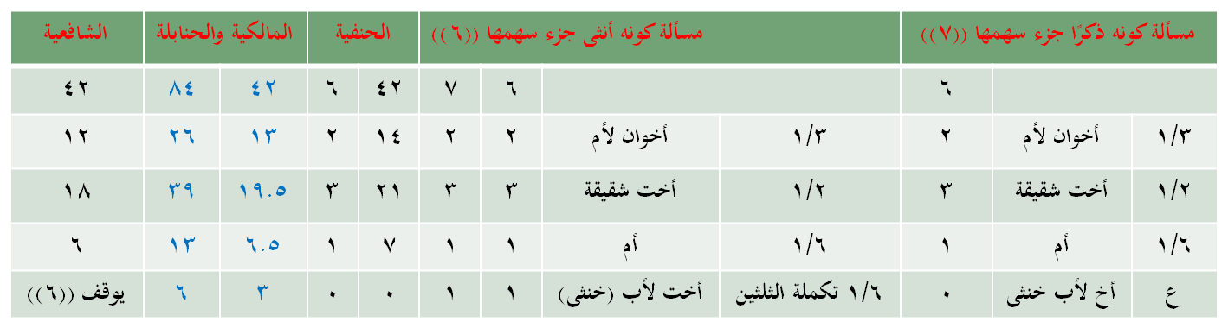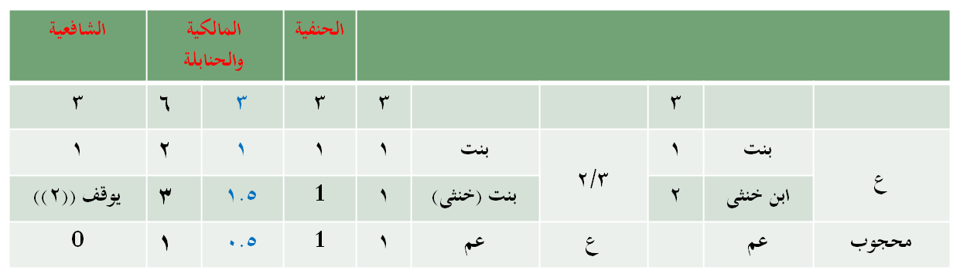
((2)) أن يرث بالأنوثيَّةِ فقط.
مثال: هلك عن أخوين لأم، وأخت شقيقة، وأم، وأخ لأب خنثى لا يرجى اتضاح حاله.
الحلُّ:

((3)) أن يرثَ بالتَّقديرَين والذُّكُوريَّةُ أفضلُ.
مثال: هلك عن بنتٍ، وعم، وولدٍ خنثى لا يرجى اتضاح حاله.

فِقهُ المواريث 2 المحاضَرَةُ العاشِرةُ

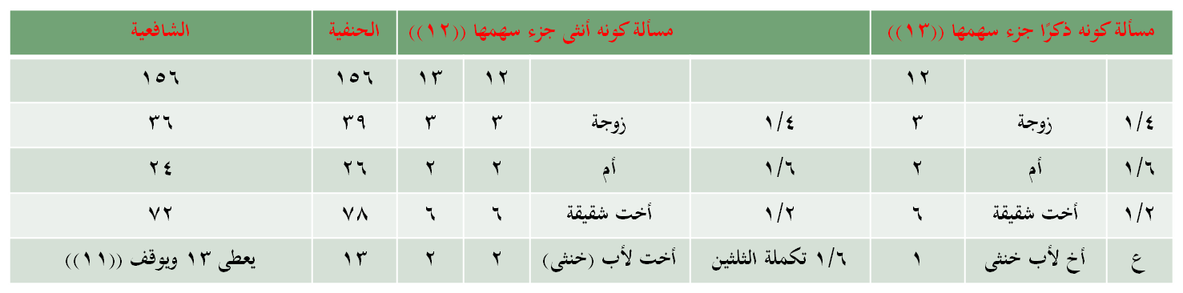
((4)) أن يرث بالتَّقديرَين والأنوثيَّةُ أفضلُ.
مثال: هلك عن زوجةٍ، وأمٍّ، وأخت شقيقةٍ، وأخ لأبٍ خنثى لا يرجى اتضاح حاله.
الحلٌّ عند الحنفية والشافعية:

فِقهُ المواريث 2 المحاضَرَةُ العاشِرةُ

((5)) أن يرث بالتَّقديرَين وهما متساوِيان.
مثال: هلك عن زوجةٍ، وأمٍّ، وعم
وأخ لأم خنثى لا يرجى اتضاح حاله.
مسألة كونه أنثى |  |  | مسألة كونه ذكرًا
12 |  |  | 12
3 | زوجة | 1/4 | 3 | زوجة | 1/4
4 | أم | 1/3 | 4 | أم | 1/3
3 | عم | ع | 3 | عم | ع
2 | أخت لأم خنثى | 1/6 | 2 | أخ لأم خنثى | 1/6

مثال آخر: هلك عن أم، وأخ لأم، وأخت شقيقة
وأخ لأب خنثى لا يرجى اتضاح حاله.
مسألة كونه أنثى |  |  | مسألة كونه ذكرًا
6 |  |  | 6
1 | أخ لأم | 1/6 | 1 | أخ لأم | 1/6
1 | أم | 1/6 | 1 | أم | 1/6
3 | أخت شقيقة | 1/2 | 3 | أخت شقيقة | 1/2
1 | أخت لأب خنثى | 1/6 تكملة الثلثين | 1 | أخ لأب خنثى | ع

المحاضَرَةُ الحاديةَ عشرةَ
مِيراثُ ذَوِي الأَرحامِ
ميراث ذوي الأرحام:
ذوو الأرحام: هم كلُّ قريبٍ ليسَ له فرضٌ، ولا تعصيبٌ.
والقرابةُ أصولٌ، وفروعٌ، وحواشٍ.
فذوو الأرحام من الأصول هم: ((1)) كلُّ جدٍّ بينه وبين الميِّتِ أنثى؛ كأبي الأم، وأبي الجدَّةِ.
((2)) كلُّ جدَّةٍ أدلت بذكرٍ بينه وبين الميت أنثى؛ كأم أبي الأمِّ، وأم أبي الجدَّةِ.
((3)) كل جدَّةٍ أدلت بأبٍ أعلى من الجدِّ؛ كأمِّ أبي الجدِّ؛ على المذهب الحنبلي.
وذوو الأرحام من الفروع: كلُّ من أدلى بأنثى؛ كأولاد البناتِ، وأولاد بنات الابن.
وذوو الأرحام من الحواشي هم:
((1)) جميع الإناث سوى الأخوات؛ كالعمَّةِ، والخالةِ، وبناتِ الأخِ، وبنات الأختِ، وبنات العمِّ.
((2)) كلُّ من أدلى بأنثى سوى الإخوةِ من الأمِّ؛ كابن الأختِ، والعمِّ لأمٍّ، والخالِ.
((3)) فروعُ الإخوة من الأمِّ؛ كابن الأخِ لأمٍّ، وبنتهِ.
* وكلُّ من أدلى بأحدٍ من ذوي الأرحام فهو منهم.
وقد اختلف العلماء في توريث ذوي الأرحام:
* فقال الإمامان مالك والشافعي: لا يرثون.
* وقال الإمامان أبو حنيفة وأحمد: يرثون بشرط عدم وجود ذي فرضٍ يُرَدُّ عليه.
وهذا مروي عن عمرَ، وعلي، وأبي عبيدة، وعمر بن عبد العزيز، وعطاء، وغيرهم.
أدلة توريث ذويي الأرحام:
((1)) قوله تعالى: ﴿وَأُولُوا الْأَرْحَامِ بَعْضُهُمْ أَوْلَى بِبَعْضٍ فِي كِتَابِ اللَّهِ إِنَّ اللَّهَ بِكُلِّ شَيْءٍ عَلِيمٌ﴾.
((2)) قول النبي صلى الله عليه وسلم: ((ابنُ أُختِ القَومِ مِنهُم)).
((3)) قوله صلى الله عليه وسلم: ((الخالُ وارثُ مَنْ لا وارِثَ لَهُ؛ يَعقِلُ عَنهُ ويَرِثُهُ)).
كيف يورث ذوو الأرحام؟
اختلف القائلون بتوريثهم على ثلاثة أقوال:
القول الأول: اعتبار قُرب الدَّرجة؛ فمن كان أقربَ إلى الوارثِ كان أولى بالميراثِ من أي جهةٍ كان.
الدليل: قوله تعالى: ﴿وَأُولُوا الْأَرْحَامِ بَعْضُهُمْ أَوْلَى بِبَعْضٍ فِي كِتَابِ اللَّهِ إِنَّ اللَّهَ بِكُلِّ شَيْءٍ عَلِيمٌ﴾؛ ومتى اعتبرنا الأولَوِيَّةَ كان الأقربُ أولى.
القولُ الثَّاني: اعتبار قرب الجهة؛ وهذا مذهب أبي حنيفة.
فيجعل الجهات أربعًا: بنوَّةٌ، ثم أبوَّةٌ، ثم أخوَّةٌ، ثم عمومةٌ.
ومتى كان في الجهة الأولى وارثٌ من ذوي الأرحام لم يرث أحدٌ من الجهة التي بعدها.
الدليل: قياسًا على الإرث بالتعصيب.
ويسمى هذا المذهب: ((مذهب أهل القرابة)).
القول الثالث: اعتبارُ التَّنزيلِ؛ فينزَّلُ كلُّ واحدٍ من ذوي الأرحام منزلةَ من أدلى به، ثم يقسَمُ المال بين المدلَى بهم، فما صار لكلِّ واحدٍ أخذه المدلِي؛ وهذا هو المشهورُ من مذهب الإمام أحمد.
مثالٌ يظهر به أثر الخلاف:
لو هلك هالكٌ عن بنتِ بنتِ بنتٍ، وبنتِ أخٍ لغيرِ أمٍّ.
الحلُّ: المالُ لبنتِ الأخِ على القولِ الأوَّلِ لأنها أقربُ إلى الوارثِ.
ولبنتِ البنتِ على القولِ الثاني لأنها أسبقُ جهةً.
وبينهما نِصفَين على القول الثالث لأن بنتَ بنتِ البنتِ بمنزلة البنتِ فلها النِّصفُ فرضًا، وبنت الأخ بمنزلته فلها الباقي تعصيبًا.
القول الثالث | القول الثاني | القول الأول
النصف فرضًا | كل المال |  | بنت بنت بنت
الباقي تعصيبًا |  | كل المال | بنت أخ لغير أم

أحوال ذوي الأرحام:
((1)) أن يكون الموجودُ واحدًا: فله جميعُ المالِ بالتَّعصيبِ إن أدلى بعاصبٍ، وبالفَرضِ والرَّدِّ إن أدلى بذي فرضٍ.
مثال: هلك هالكٌ عن بنتِ أخٍ شقيقٍ: فلها المال كلُّه تعصيبًا.
مثال آخر: هلك عن بنتِ أخ لأمٍّ: فلها السُّدُسُ فرضًاً، والباقي ردًّا.
((2)) أن يكون الموجودُ اثنين فأكثرَ، والمُدْلَى به واحدًا: فلهم جميعُ المال أيضًا لأن المُدْلَى به إما عاصبٌ يحوز جميع المال بالتعصيبِ، وإما صاحبُ فرضٍ يستحقُّ جميعَ المال فرضًا وردًّا.
ثم يقسم المال بين هؤلاء الجماعة كأنَّ المُدْلَى به ماتَ عنهم، غير أن الذَّكَرَ والأنثى سواءٌ على المشهور من مذهبِ الإمام أحمد.
مثال: هلك هالكٌ عن ابنِ بنتِ أخٍ شقيقٍ، وبنتِ بنت أخٍ شقيقٍ: فالمال بينهما تعصيبٍا لأن جدَّهُما يرثه كذلك، لكن الذَّكَرَ والأنثى سواءٌ.
2
1 | ابن بنت أخ شقيق | ع
1 | بنت بنت أخ شقيق | ع

مثال آخر: هلك هالكٌ عن ثلاثةِ أخوالٍ متفرِّقين: فالمالُ للخالِ لأمٍّ والخالِ الشَّقيقِ لأنهما مُدلِيانِ بالأمِّ وهي ترث المال فرضًاً وردًّا، فللخال لأم السُّدُسُ لأنه أخُ الأمِّ من الأمِّ، والباقي للخال الشقيقِ لأنه أخُ الأمِّ الشَّقيقِ، ولا شيء للخال لأبٍ لأنه محجوبٌ بالخال الشقيقِ.
2
1 | ابن بنت أخ شقيق | ع
1 | بنت بنت أخ شقيق | ع
مثال آخر: هلك هالكٌ عن خالٍ لأبٍ وخالٍ لأمٍّ وخالة شقيقةٍ: فللخالة الشقيقة النصف لأنها أختُ الأمِّ الشقيقة، وللخال لأم السُّدس لأنه أخ الأم من الأم، والباقي للخال لأب لأنهم يرثون الأم كذلك لو ماتت عنهم.
6
1 | خال لأم | 1/6
3 | خالة شقيقة | 1/2
2 | خال لأب | ع

((3)) أن يكون الموجودُ من ذوي الأرحام اثنين فأكثر، والمدلَى بهم اثنين فأكثر:
نقسم المال أوَّلاً بين المدلَى بهم كأنَّ الميتَ ماتَ عنهم، ومن سقطَ منهم سقطَ من يُدلِي به، ثم نقسم نصيبَ كلِّ واحدٍ من المدلَى بهم على من يُدلُون به على حسب إرثِهِم منه؛ غير أنَّ الذَّكَرَ والأنثى سواءٌ.
مثال: هلكَ هالكٌ عن ابنِ بنتٍ، وخالةٍ، وبنتِ أخٍ لأمٍّ، وبنتِ أخٍ لأبٍ.
نقسم المال أوَّلاً بين المدلَى بهم؛ وهم: بنتٌ، وأمٌّ، وأخٌ لأمٍّ، وأخٌ لأبٍ؛ فللبنت النصف يأخذه ابنُها، وللأم السُّدُس تأخذه الخالة، والباقي للأخِ لأبٍ تأخذُه ابنتُه، ولا شيء للأخ لأم لأنَّ البنتَ تحجبُهُ؛ فلا يكون لابنتِهِ شيءٌ.
6 | ذوو الأرحام | المُدلَى بهم
3 | ابن بنت | بنت | 1/2
1 | خالة | أم | 1/6
 | بنت أخ لأم | أخ لأم | محجوب
2 | بنت أخ لأب | أخ لأب | ع

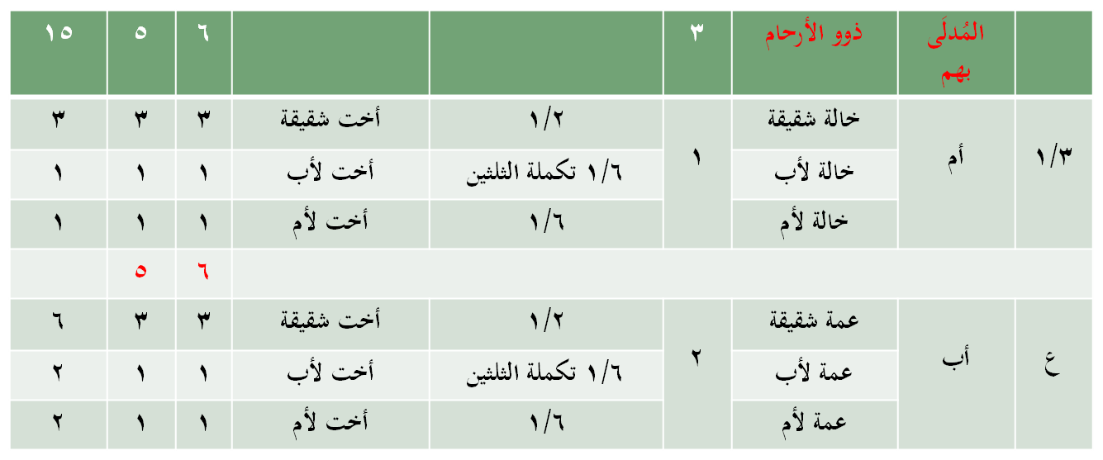
مثال آخر: هلك عن ثلاثِ خالاتٍ متفرِّقاتٍ، وثلاثِ عمَّاتٍ متفرِّقاتٍ:
مسألة الأم من ((6)) وترجع بالرد إلى ((5)) وكذلك مسألة الأب.
نضرب المسألة الأساسية بـِ ((5)) تصير ((15))؛ للأم منها ((5)) تقسم على ورثتها، وللأب منها ((10)) تقسم على ورثته.
فِقهُ الْمَوارِيث 2 الْمُحاضَرَةُ الحاديةَ عشرةَ

مثال آخر: هلك هالك عن ابْنَي بنتٍ، وبنتِ بنتٍ أخرى، وبنتِ عمٍّ:
فابنا البنت الأولى مُدلِيانِ ببنتٍ وبنتُ البنتِ الثانية مُدليةٌ ببنتٍ أخرى
وبنت العمِّ مدليةٌ بالعمِّ؛ فيكون لابنَي البنت الأولى نصيبُ أمِّهِما: ثُلُثٌ
ولبنت البنت الثانية نصيبُ أمها: ثُلُثٌ، ولبنتِ العمِّ: الباقي نصيبُ أبيها.
3 | ذوو الأرحام | المُدلَى بهم
1 | ابنا بنت | بنت | 2/3
1 | بنت بنت أخرى | بنت | 2/3
1 | بنت عم | عم | ع

جهات ذوي الأرحام عند الإمام أحمد:
((1)) الأبوة: ويدخل فيها جميع من يدلي بالأبِ من الأجدادِ، والجدَّات، والحواشي الذين لا فرضَ لهم ولا تعصيبَ؛ كأبي أمِّ الأب، والعمَّات، والعمِّ لأمٍّ، وبناتِ الإخوةِ لغير أمٍّ، وأولادِ الأخواتِ لغيرِ أمٍّ، وبناتِ الأعمامِ، ومن أدلى بواحد من هؤلاء.
((2)) الأمومة: ويدخل فيها جميع من يدلي بالأمِّ من الأجدادِ، والجدَّاتِ، والحواشي الذين لا فرضَ لهم ولا تعصيبَ؛ كأبي الأمِّ، والأخوالِ، والخالاتِ، وأولادِ الإخوةِ لأمٍّ، ومن أدلى بواحد من هؤلاء.
((3)) البنوة: ويدخل فيها جميعُ الفروع الذين لا فرضَ لهم ولا تعصيبَ؛ وهم مَنْ بَيْنه وبين الميت أنثى؛ كأولاد البناتِ، وأولاد بنات الابن، ومن أدلى بهم.
فإذا اجتمع اثنان فأكثر في جهةٍ فأيُّهما وصل إلى الوارث أوَّلاً حَجَبَ الآخر.
وإن كانا في جهتين ألحقنا كل واحدٍ بالوارث الذي أدلى به مهما بَعُدَت درجته، ثم قَسَمنا المال بين المدلَى بهم، فما صار لكلِّ واحدٍ أخذه المدلِي.
مثال: هلك هالك عن بنتِ بنتٍ، وبنتِ بنتِ بنتٍ، وبنتِ بنتِ بنتِ عمٍّ:
الحلُّ: فلبنت البنت النصف لأنها بمنزلة البنت، والباقي لبنت بنت بنت العم لأنها بمنزلة العم، ولا شيء لبنت بنت البنت لأن بنت البنت أقربُ إلى الوارث منها فتحجبها لكونها في جهتها، ولم تحجب بنتَ العمِّ النازلة لأنها ليست في جهتها.
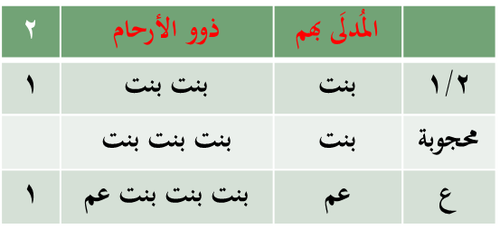
مثال آخر: هلك عن بنتِ بنتِ أخٍ شقيق، وبنتِ عمٍّ شقيق:
الحلُّ: المال لبنت العم لأنها أقرب إلى الوارث؛ والجهةُ واحدةٌ.
مثال آخر: هلك عن بنتِ بنتٍ، وبنتِ خالٍ، وبنتِ بنتِ عمَّةٍ:
الحلُّ: الأقرب إلى الوارث بنتُ البنتِ، ثم بنتُ الخالِ، لكن لما كانت الجهات متعددة لم يَسقُط الأبعدُ بالأقربِ؛ فنلحق كل واحد بمن أدلى به من الورثة يكن لبنت البنت النصف لأنها بمنزلة البنت، ولبنت الخال السدس لأنها بمنزلة الأم، ولبنت بنت العمة السُّدُس فرضًا والباقي تعصيبًا لأنها بمنزلة الأب.
6 | ذوو الأرحام | المُدلَى بهم
3 | بنت بنت | بنت | 1/2
1 | بنت خال | أم | 1/6
2 | بنت بنت عمة | أب | 1/6+ع
المحاضَرَةُ الثالثةَ عشرةَ
مِيراثُ المطلَّقةِ، وميراثُ أهلِ الْمِلَلِ
ميراثُ المطلَّقةِ:
* يمتدُّ التوارث بين الزوجين إلى أن تحصل البينونةُ بينهما بطلاقٍ، أو فسخٍ.
* فإذا حصلت البينونة انقطعَ التوارثُ بينهما؛ وعلى هذا: فيثبت التوارث بين الزَّوجَين في الطَّلاقِ الرَّجعيِّ ما دامت في العدَّةِ لأنَّ الرجعيَّةَ لا تبينُ إلا بانقضاءِ عدَّتها.
* وأما الفسخ والطَّلاقُ البائنُ فينقطع التوارث فيهما بين الزَّوجَين بمجرد الفرقة.
* لكن لو وقع من أحدهما في حالٍ يتهم فيها بقصدِ حرمان الآخر من الإرث فإنَّ المتَّهم يُوْرَثُ ولا يَرِث معاقبةً له بنقيضِ قصده السيِّئِ.
ومثَّلوا لذلك بأمثلة منها:
((1)) أن يبتَّ طلاقَ زوجته في مرضِ موتِهِ المخوفِ متَّهمًا بقصد حرمانِها؛ فلا يرثها لو ماتَت لأن البينونةَ منه، وأمَّا هي فترثُهُ ما دامت في العدَّةِ، وأما بعد انقضائِها فخلاف بين الفقهاء:
القول الأول: لا ترثه في قول أبي حنيفة وأصحابه وقديمِ قولي الشافعي، وعن أحمدَ ما يدلُّ عليه.
القول الثاني: المشهور في المذهب أنها ترثه ما لم تتزوَّجْ، أو ترتد؛ فإن ارتدَّت أو تزوَّجت سقطَ إرثُها؛ سواء عادت إلى الإسلام أم لا، وسواءٌ فارقها الزوج الثاني أم لا.
القول الثالث: لا يسقط إرثها بالزَّواجِ؛ فترثُ ولو كانت مع الزَّوجِ؛ قاله الإمام مالك.
((2)) أن تفعلَ الزَّوجةُ في مرض موتها المخوف ما يفسخُ نكاحَها من زوجها متَّهَمَةً بقصد حرمانه؛ مثل أن يعقَدَ عليها لطفلٍ صغيرٍ فترضِعُهُ رضاعًا تثبت به الأمومةُ؛ فإن النكاح ينفسخُ، ويرثُ منها لو ماتَتَ ولا تَرِثُهُ لو مات.
ميراثُ أهل الملل:
اختلافُ الدِّين مانعٌ من موانع الإرث؛ وعليه: فمعنى الاختلاف أن يكون أحدُهما على ملَّةٍ والثاني على ملَّةٍ أخرى؛ مثل أن يكون أحدهما مسلماً والثاني كافراً، أو أحدهما يهودياً والآخر نصرانياً أو لا دين له، ونحو ذلك؛ فلا توارث بينهما لانقطاع الصِّلَةِ بينهما شرعاً.
الدليل: ((1)) قوله تعالى لنوحٍ عن ابنه الكافر: ﴿إِنَّهُ لَيْسَ مِنْ أَهْلِكَ إِنَّهُ عَمَلٌ غَيْرُ صَالِحٍ﴾.
((2)) قول النبي صلى الله عليه وسلم: ((لا يَرِثُ المسلمُ الكافِرَ ولا الكافِرُ المسلِمَ)).
((3)) وقوله صلى الله عليه وسلم: ((لا يَتَوارَثُ أَهلُ مِلَّتَين شَتَّى)).
مسألة: هلك عن زوجة بتَّ طلاقها في مرض موته المخوف بقصد حرمانها من الميراث، وزوجتين أخريين، وجد وثلاث جدات إحداهنَّ مرتدة، وخمسة أبناء وثلاث بنات إحداهنَّ مفقودة.

24
3 | 3 زوجات | 1/8
 | جدة مرتدة | محجوبة
4 | جدتان | 1/6
4 | جد | 1/6
10 | 5 أبناء | ع
2 | بنتان | ع
1 | بنت مفقودة | ع
مسألة أخرى: هلك عن زوجة بتَّ طلاقها في مرض موته المخوف بقصد حرمانها من الميراث لكنها خرجت من العدَّة، وزوجتين أخريين، وجد وثلاث جدات إحداهنَّ [أَمَةٌ]، وثلاث بنات، وبنت ابن، وابن ابن ابن مفقود؟
27 | 24 | على تقدير موت المفقود |  | 27 | 24 | على تقدير حياة المفقود
3 | 3 | زوجتان | 1/8 | 3 | 3 | زوجتان | 1/8
 |  | جدة من الرقيق | محجوبة |  |  | جدة من الرقيق | محجوبة
4 | 4 | جدتان | 1/6 | 4 | 4 | جدتان | 1/6
4 | 4 | جد | 1/6 | 4 | 4 | جد | 1/6
16 | 16 | 3 بنات | 2/3 | 16 | 16 | 3 بنات | 2/3
 |  | بنت ابن | محجوبة |  |  | بنت ابن | ع
 |  | ابن ابن ابن مفقود |  |  |  | ابن ابن ابن مفقود | ع
مسألة أخرى: هلك عن أمٍّ، وثلاث جدات إحداهن نصرانية، وست أخوات لأم، وزوجةٍ طلقها في مرض موته بقصد حرمانها وتزوجت بعده وسبعة أبناء منها وثلاث بنات من غيرها؛ وقبل قسمة التركة هلكت هذه الزوجة عن الموجودين، وزوج وابنين منه؛ فما حلها على مذهب الإمام مالك رحمه الله؟
96 | 12 | 4 |  |  | 24
16 |  |  |  |  | 4 | أم | 1/6
 |  |  |  |  |  | 3 جدات | محجوبات
 |  |  |  |  |  | 6 أخوات لأم | محجوبات
 |  |  | ت |  | 3 | زوجة | 1/8
63/9 | 7 | 3 | 7 أبناء | ع | 14 | 7 أبناء (ها) | ع
12 |  | 3 |  | ع | 3 | 3 بنات (غ) | ع
2/1 | 2 | 3 | ابنان | ع
3 | 3 | 1 | زوج | 1/4

المحاضَرَةُ الرابعةَ عشرةَ
مراجعةٌ عامَّةٌ في المواريث
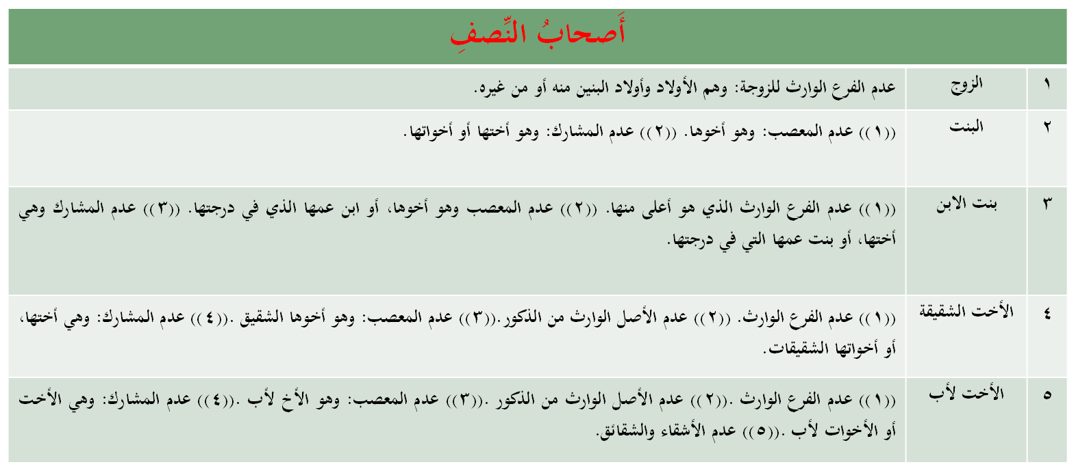
الفُرُوضُ المُقَدَّرَةُ في كِتابِ اللهِ وَمُستَحِقُّوها وَشُرُوطُ استِحقاقِهم لها

فِقهُ الْمَوارِيث 2 الْمُحاضَرَةُ الرابعةَ عشرةَ

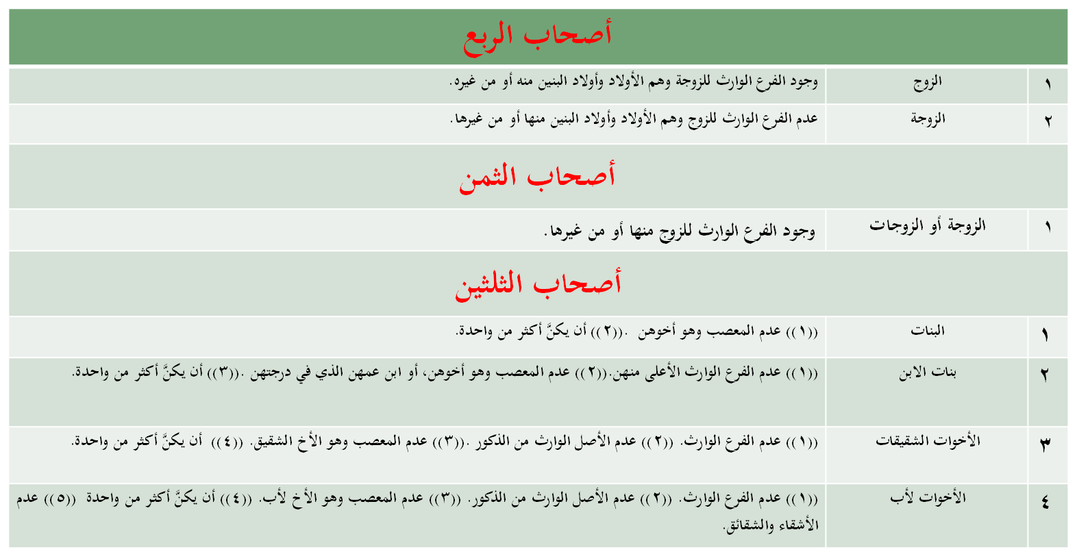
فِقهُ الْمَوارِيث 2 الْمُحاضَرَةُ الرابعةَ عشرةَ
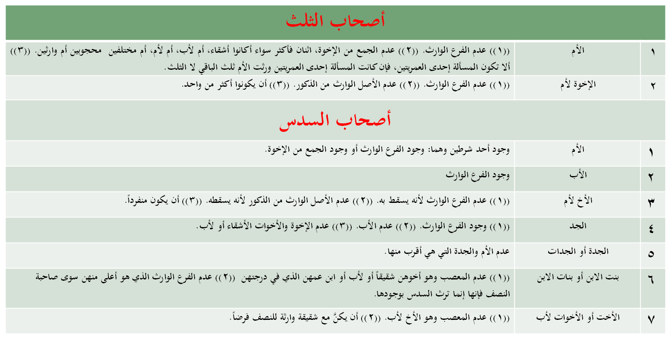
فِقهُ الْمَوارِيث 2 الْمُحاضَرَةُ الرابعةَ عشرةَ

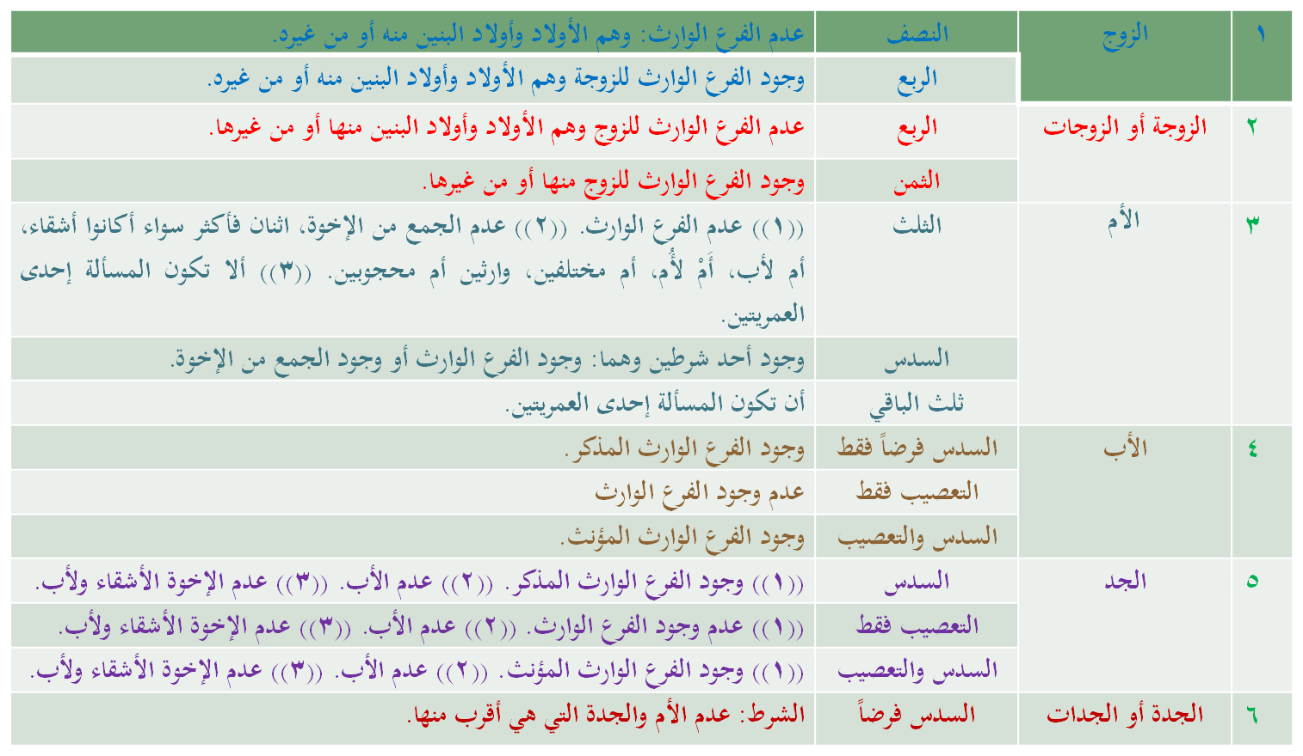
الوارِثُون وَاستِحقاقاتُهُم مِنَ الفُرُوضِ وَشُرُوطُ استِحقاقِهِم
فِقهُ الْمَوارِيث 2 الْمُحاضَرَةُ الرابعةَ عشرةَ
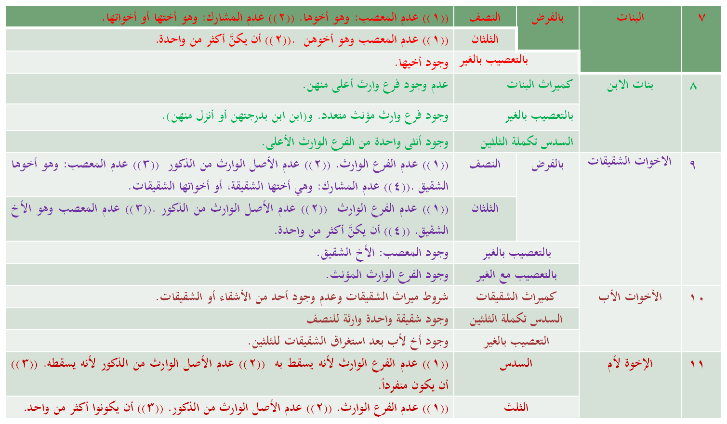
فِقهُ الْمَوارِيث 2 الْمُحاضَرَةُ الرابعةَ عشرةَ

المسألتان العمريتان

 |  | 2 | 6 |  |  |  | 4
1/2 | زوج | 1 | 3 |  | 1/4 | زوجة | 1
1/3 الباقي | أم | 1 | 1 |  | 1/3 الباقي | أم | 1
الباقي | أب | 1 | 2 |  | الباقي | أب | 2

